Предлагаемый Вашему вниманию каталог содержит информацию о выпускаемой ОАО «ПОБЕДИТ» стандартной продукции из твердых сплавов. Помимо предлагаемых ниже стандартных изделий мы выпускаем большую номенклатуру нестандартных изделий по чертежам заказчика.
ОАО «ПОБЕДИТ» располагает оборудованием для выпуска любых изделий из твердых сплавов.
- Вольфрамовые твердые сплавы – сплавы содержащие карбид вольфрама и кобальт. Обозначаются буквами ВК, после которых цифрами указывается процентное содержание в сплаве кобальта. К этой группе относятся следующие марки:
ВК3, ВК3М, ВК6, ВК6М, ВК6ОМ, ВК6КС, ВК6В, ВК8, ВК8ВК, ВК8В, ВК10КС, ВК15, ВК20, ВК20КС, ВК10ХОМ, ВК4В.
- Титановольфрамовые твердые сплавы- сплавы, имеющие в своем составе карбид титана, карбид вольфрама и кобальт. Обозначается буквами ТК, при этом цифра, стоящая после букв Т обозначает суммарное процентное содержание карбидов титана и тантала, а после буквы К – содержание кобальта. К этой группе относятся марки: Т5К10, Т14К8, Т15К6, Т30К4.
- Титанотанталовольфрамовые твердые сплавы, имеющие в своем составе карбид титана, тантала и вольфрама, а также кобальт и обозначаются буквами ТТК, при этом цифра, стоящая после ТТ обозначает суммарное процентное содержание карбидов титана и тантала, а после буквы К – содержание кобальта. К этой группе относятся следующие сплавы: ТТ7К12, ТТ20К9.
Твердые сплавы применяемые для обработки металлов резанием: ВК6, ВК3М, В6М, ВК6ОМ, ВК8, ВК10ХОМ, Т30К4, Т15К6, Т14К8, Т5К10, ТТ7К12, ТТ20К9.
Твердые сплавы применяемые для безстружковой обработки металлов и древесины, быстроизнашивающихся деталей машин, приборов и приспособлений: ВК3, ВК3М, ВК6, ВК6М, ВК8, ВК15, ВК20, ВК10КС, ВК20КС.
Твердые сплавы применяемые для оснащения горного инструмента: ВК6В, ВК4В, ВК8ВК, ВК8, ВК10КС, ВК8В, ВК11ВК, ВК15.

ГОСТ 19043-80 ПЛАСТИНЫ СМЕННЫЕ МНОГОГРАННЫЕ ТВЕРДОСПЛАВНЫЕ
МАРКИ СПЛАВОВ:
ВК6, ВК8, ВП3325, ВП3115, Т5К10, Т15К6, ВП1255, ТТ20К9, ВК60М, ВК6М см. отмеченные*

ПЛАСТИНЫ РЕЖУЩИЕ СМЕННЫЕ МНОГОГРАННЫЕ ТВЕРДОСПЛАВНЫЕ ТРЕХГРАННОЙ ФОРМЫ. НАЗНАЧЕНИЕ: ДЛЯ ТОКАРНЫХ ПРОХОДНЫХ, ПОДРЕЗНЫХ И РАСТОЧНЫХ РЕЗЦОВ.

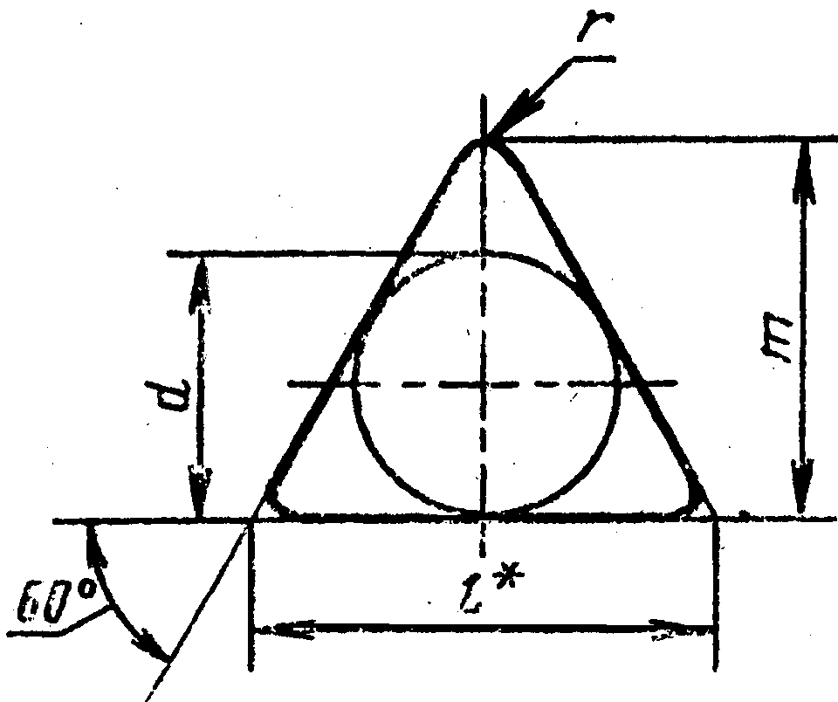
ОБОЗНАЧЕНИЕ ПЛАСТИН КЛАССОВ ДОПУСКОВ |  |  |  | РАЗМЕРЫ ПЛАСТИН
U |  | G
цифровое | буквенное | цифровое | буквенное | L | d | s | r | m
01111-110304 | TNUN-  110304* | 01131-110304 | TNGN-  110304* | 11.0 | 6.350 | 3.18 | 0.4 | 9.128
01111-110308 | TNUN-  110308* | 01131-110308 | TNGN-  110308* | 11.0 | 6.350 | 3.18 | 0.8 | 8.731
01111-160304 | TNUN-  160304* | 01131-160304 | TNGN-  160304* | 16.5 | 9.525 | 3.18 | 0.4 | 13.891
01111-160308 | TNUN-  160308* | 01131-160308 | TNGN-  160308* | 16.5 | 9.525 | 3.18 | 0.8 | 13.494
01111-160312 | TNUN-  160312* | 01131-160312 | TNGN-  160312* | 16.5 | 9.525 | 3.18 | 1.2 | 13.097
01111-160404 | TNUN-  160404* | - | - | 16.5 | 9.525 | 4.76 | 0.4 | 13.891
01111-160408 | TNUN-  160408* | 01131-160408 | TNGN-  160408* | 16.5 | 9.525 | 4.76 | 0.8 | 13.494
01111-160412 | TNUN-  160412* | 01131-160412 | TNGN-  160412* | 16.5 | 9.525 | 4.76 | 1.2 | 13.097
01111-160416 | TNUN-  160416* |  |  | 16.5 | 9.525 | 4.76 | 1.6 | 12.700
01111-220404 | TNUN-  220404* |  |  | 22.0 | 12.700 | 4.76 | 0.4 | 18.653
01111-220408 | TNUN-  220408* | 01131-220408 | TNGN-  220408* | 22.0 | 12.700 | 4.76 | 0.8 | 18.256
01111-220412 | TNUN-  220412* | 01131-220412 | TNGN-  220412* | 22.0 | 12.700 | 4.76 | 1.2 | 17.859
01111-220416 | TNUN-  220416* |  |  | 22.0 | 12.700 | 4.76 | 1.6 | 17.463
01111-220424 | TNUN-  220424* |  |  | 22.0 | 12.700 | 4.76 | 2.4 | 16.550
01111-270612 | TNUN-  270612* |  |  | 27.5 | 15.875 | 6.35 | 1.2 | 22.622
01111-270616 | TNUN-  270616* |  |  | 27.5 | 15.875 | 6.35 | 1.6 | 22.225

ГОСТ 19044-80 МАРКИ СПЛАВОВ: ВК6, ВК8, ВП3325, ВП3115, Т5К10, Т15К6,

ВП1255, ТТ20К9, ВК60М, ВК6М см. отмеченные*

ПЛАСТИНЫ РЕЖУЩИЕ СМЕННЫЕ МНОГОГРАННЫЕ ТВЕРДОСПЛАВНЫЕ ТРЕХ-ГРАННОЙ ФОРМЫ C ОТВЕРСТИЕМ. НАЗНАЧЕНИЕ: ДЛЯ ТОКАРНЫХ ПРОХОД-НЫХ, ПОДРЕЗНЫХ, РАСТОЧНЫХ РЕЗЦОВ И РЕЗЦОВ, РАБОТАЮЩИХ ПО КОПИРУ.

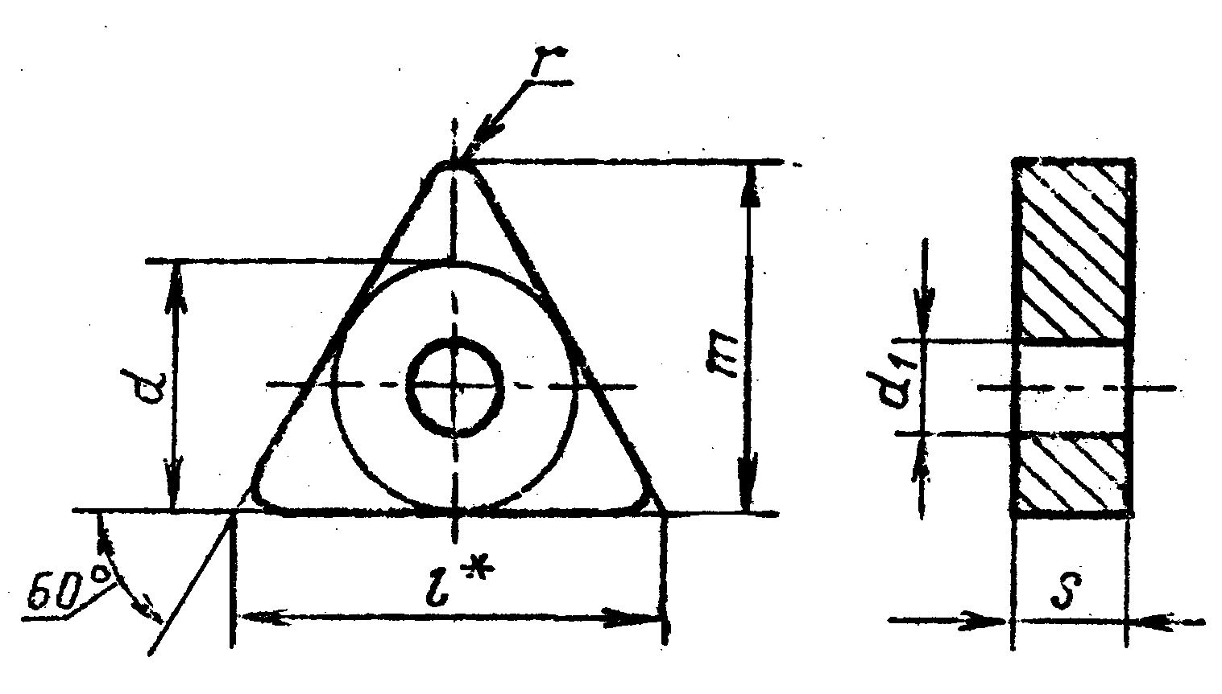
ОБОЗНАЧЕНИЕ ПЛАСТИН |  | РАЗМЕРЫ ПЛАСТИН
U
цифровое | буквенное | L | d | dl | s | r | m
01113-110304 | TNUA-110304* | 11,0 | 6,350 | 2,26 | 3,18 | 0,4 | 9,128
01113-110308 | TNUA-110308* |  |  |  |  | 0,8 | 8,731
01113-160308 | TNUA-160308* | 16,5 | 9,525 | 3,81 | 3,18 | 0,8 | 13,494
01113-160312 | TNUA-160312* |  |  |  |  | 1,2 | 13,097
01113-160404 | TNUA-160404* | 16,5 | 9,525 | 3,81 | 4,76 | 0,4 | 13,897
01113-160408 | TNUA-160408* |  |  |  |  | 0,8 | 13,494
01113-160412 | TNUA-160412* |  |  |  |  | 1,2 | 13,097
01113-220408 | TNUA-220408* | 22,0 | 12,700 | 5,16 | 4,76 | 0,8 | 18,256
01113-220412 | TNUA-220412* |  |  |  |  | 1,2 | 17,859
01113-220416 | TNUA-220416* |  |  |  |  | 1,6 | 17,463
01113-220424 | TNUA-220424* |  |  |  |  | 2,4 | 16,550
01113-270612 | TNUA-270612* | 27,5 | 15,875 | 6,35 | 6,35 | 1,2 | 22,622
01113-270616 | TNUA-270616* |  |  |  |  | 1,6 | 22,225
01113-270624 | TNUA-270624* |  |  |  |  | 2,4 | 21,432

ГОСТ 19044-80 МАРКИ СПЛАВОВ: ВК6, ВК8, ВП3325, ВП3115, Т5К10, Т15К6,

ВП1255, ТТ20К9, ВК60М, ВК6М см. отмеченные*

ПЛАСТИНЫ РЕЖУЩИЕ СМЕННЫЕ МНОГОГРАННЫЕ ТВЕРДОСПЛАВНЫЕ ТРЕХГРАННОЙ ФОРМЫ С ОТВЕРСТИЕМ. НАЗНАЧЕНИЕ: ДЛЯ ТОКАРНЫХ ПРОХОДНЫХ, ПОДРЕЗНЫХ, РАСТОЧНЫХ РЕЗЦОВ И РЕЗЦОВ РАБОТАЮЩИХ ПО КОПИРУ.

ОБОЗНАЧЕНИЕ ПЛАСТИН КЛАССОВ ДОПУСКОВ |  |  |  | РАЗМЕРЫ ПЛАСТИН
U |  | G
цифровое | буквенное | цифровое | буквенное | L | d | dl | s | r | m
01123-110304 | TNMA-  110304* |  |  | 11,0 | 6,350 | 2,26 | 3,18 | 0,4 | 9,128
01123-110308 | TNMA-  110308* |  |  |  |  |  |  | 0,8 | 8,731
01123-160308 | TNMA-  160308* |  |  | 16,5 | 9,525 | 3,81 | 3,18 | 0,8 | 13,494
01123-160312 | TNMA-  160312* |  |  |  |  |  |  | 1,2 | 13,097
01123-160404 | TNMA -  160404* |  |  | 16,5 | 9,525 | 3,81 | 4,76 | 0,4 | 13,897
01123-160408 | TNMA-  160408* | 01133-160408 | TNGА-  160408* |  |  |  |  | 0,8 | 13,494
01123-160412 | TNMA-  160412* | 01133-160412 | TNGА-  160412* |  |  |  |  | 1,2 | 13,097
01123-220408 | TNMA-  220408* | 01133-220408 | TNGА-  220408* | 22,0 | 12,700 | 5,16 | 4,76 | 0,8 | 18,256
01123-220412 | TNMA-  220412* | 01133-220412 | TNGА-  220412* |  |  |  |  | 1,2 | 17,859
01123-220416 | TNMA-  220416* | 01133-220416 | TNGА-  220416* |  |  |  |  | 1,6 | 17,463
01123-220424 | TNMA-  220424* |  |  |  |  |  |  | 2,4 | 16,550
01123-270612 | TNMA-  270612* |  |  | 27,5 | 15,875 | 6,35 | 6,35 | 1,2 | 22,622
01123-270616 | TNMA-  270616* | 01133-270616 | TNGА-  270616* |  |  |  |  | 1,6 | 22,225
01123-270624 | TNMA-  270624* |  |  |  |  |  |  | 2,4 | 21,432

ГОСТ 19045-80 МАРКИ СПЛАВОВ: ВК6, ВК8, ВП3325, ВП3115, Т5К10,

Т15К6, ВП1255, ТТ20К9, ВК60М, ВК6М см. отмеченные*

ПЛАСТИНЫ РЕЖУЩИЕ СМЕННЫЕ МНОГОГРАННЫЕ ТВЕРДОСПЛАВНЫЕ ТРЕХГРАННОЙ ФОРМЫ С ЗАДНИМ УГЛОМ 11°. НАЗНАЧЕНИЕ: ДЛЯ ТОКАРНЫХ ПРОХОДНЫХ, ПОДРЕЗНЫХ И РАСТОЧНЫХ РЕЗЦОВ.

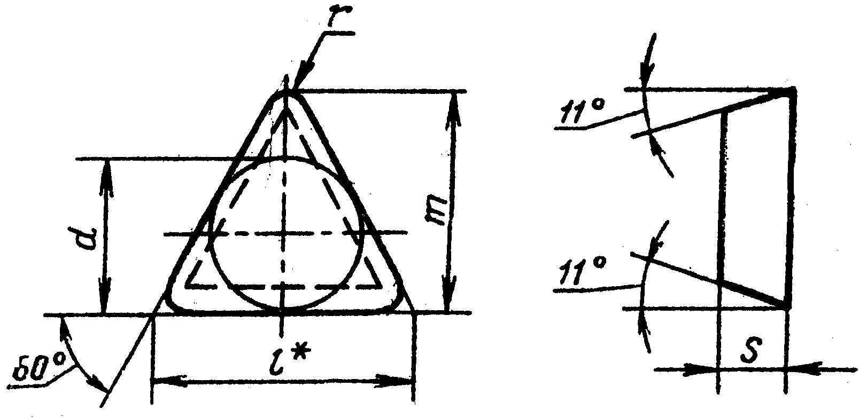

ОБОЗНАЧЕНИЕ ПЛАСТИН КЛАССОВ ДОПУСКОВ |  |  |  | РАЗМЕРЫ ПЛАСТИН
U |  | G
цифровое | буквенное | цифровое | буквенное | L | d | s | r | m
цифровое | буквенное | 01331-110300 | TPGN-110300 | 11,0 | 6,350 | 3,18 | 0,2 | 9,325
01311-110304 | TPUN-110304* | 01331-110304 | TPGN-110304* | 11,0 | 6,350 | 3,18 | 0,4 | 9,128
01311-110308 | TPUN-110308* | 01331-110308 | TPGN-110308* | 11,0 | 6,350 | 3,18 | 0,8 | 8,731
01311-160300 | TPUN-160300 | 01331-160300 | TPGN-160300* | 16,5 | 9,525 | 3,18 | 0,2 | 14,088
01311-160304 | TPUN-160304* | 01331-160304 | TPGN-160304* | 16,5 | 9,525 | 3,18 | 0,4 | 13,891
01311-160308 | TPUN-160308* | 01331-160308 | TPGN-160308* | 16,5 | 9,525 | 3,18 | 0,8 | 13,494
01311-160312 | TPUN-160312* | 01331-160312 | TPGN-160312* | 16,5 | 9,525 | 3,18 | 1,2 | 13,097
- | - | 01331-160408 | TPGN-160408* | 16,5 | 9,525 | 4,76 | 0,8 | 13,494
01311-220408 | TPUN-220408 | 01331-220408 | TPGN-220408* | 22,0 | 12,700 | 4,76 | 0,8 | 18,256
01311-220412 | TPUN-220412* | 01331-220412 | TPGN-220412* | 22,0 | 12,700 | 4,76 | 1,2 | 17,859
01311-220416 | TPUN-220416* | 01331-220416 | TPGN-220416* | 22,0 | 12,700 | 4,76 | 1,6 | 17,463
01311-270616 | TPUN-270616* | - | - | 27,5 | 15,875 | 6,35 | 1,6 | 11,225

ГОСТ 19046-80 МАРКИ СПЛАВОВ: ВК6, ВК8, ВП3325, ВП3115, Т5К10, Т15К6,

ВП1255, ТТ20К9, ВК60М, ВК6М см. отмеченные*

ПЛАСТИНЫ РЕЖУЩИЕ СМЕННЫЕ МНОГОГРАННЫЕ ТВЕРДОСПЛАВНЫЕ ТРЕХГРАННОЙ ФОРМЫ С ОТВЕРСТИЕМ И СТРУЖКОЛАМАЮЩИМИ КАНАВКАМИ НА ОДНОЙ СТОРОНЕ. НАЗНАЧЕНИЕ: ДЛЯ ТОКАРНЫХ ПРОХОДНЫХ, ПОДРЕЗНЫХ, РАСТОЧНЫХ РЕЗЦОВ, РАБОТАЮЩИХ ПО КОПИРУ.

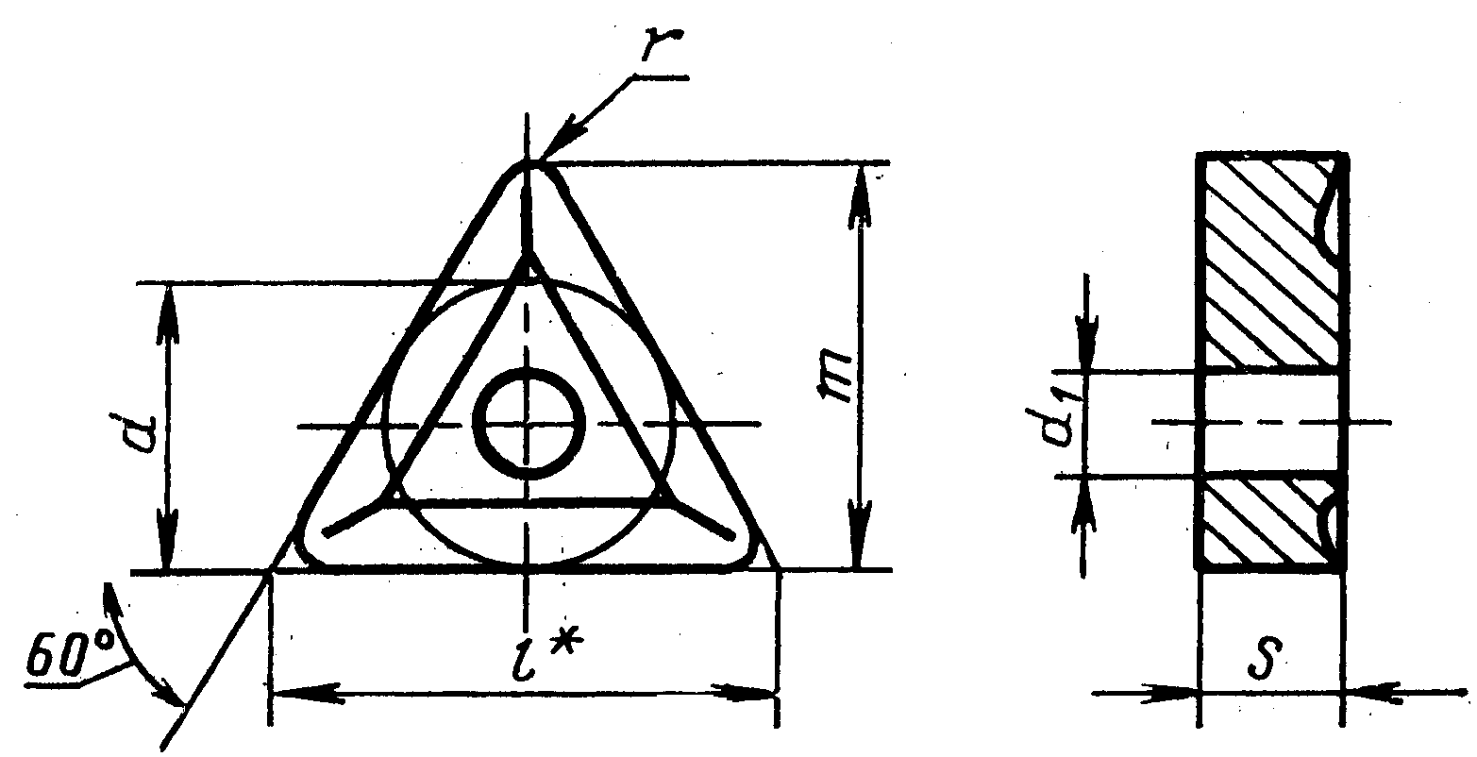

ОБОЗНАЧЕНИЕ ПЛАСТИН |  |  |  | РАЗМЕРЫ ПЛАСТИН
U |  | M
цифровые | буквенные | цифровые | буквенные | L | d | di | s | r | m
01114-  160304 | TNUM-160304* | 01124-160304 | TNMM-160304* | 16,5 | 9,525 | 3,81 | 3,18 | 0,4 | 13,891
01114-  160308 | TNUM-160308* | 01124-160308 | TNMM-160308* |  |  |  |  | 0,8 | 13,494
01114-  160312 | TNUM-160312* | 01124-160312 | TNMM-160312* |  |  |  |  | 1,2 | 13,097
01114-  160404 | TNUM-160404* | 01124-160404 | TNMM-160404* | 16,5 | 9,525 | 3,81 | 4,76 | 0,4 | 13,891
01114-  160408 | TNUM-160408* | 01124-160408 | TNMM-160408* |  |  |  |  | 0,8 | 13,494
01114-  160412 | TNUM-160412* | 01124-160412 | TNMM-160412* |  |  |  |  | 1,2 | 13,097
01114-  220404 | TNUM-220404* | 01124-220404 | TNMM-220404* | 22,0 | 12,700 | 5,16 | 4,76 | 0,4 | 18,653
01114-  220408 | TNUM-220408* | 01124-220408 | TNMM-220408* |  |  |  |  | 0,8 | 18,256
01114-  220412 | TNUM-220412* | 01124-220412 | TNMM-220412* |  |  |  |  | 1,2 | 17,859
01114-  220416 | TNUM-220416* | 01124-220416 | TNMM-220416* |  |  |  |  | 1,6 | 17,463
01114-  270612 | TNUM-270612* | 01124-270612 | TNMM-270612* | 27,5 | 15,875 | 6,35 | 6,35 | 1,2 | 22,622
01114-  270616 | TNUM-270616* | 01124-270616 | TNMM-270616* |  |  |  |  | 1,6 | 22,225

ГОСТ 19048-80 МАРКИ СПЛАВОВ: ВК6, ВК8, ВП3325, ВП3115, Т5К10, Т15К6,

ВП1255, ТТ20К9, ВК60М, ВК6М см. отмеченные*

ПЛАСТИНЫ РЕЖУЩИЕ СМЕННЫЕ МНОГОГРАННЫЕ ТВЕРДОСПЛАВНЫЕ ТРЕХГРАННОЙ ФОРМЫ С УГЛОМ 80° С ОТВЕРСТИЕМ И СТРУЖКОЛАМАЮЩИМИ КАНАВКАМИ НА ОДНОЙ СТОРОНЕ. НАЗ-НАЧЕНИЕ: ДЛЯ ТОКАРНЫХ ПРОХОДНЫХ, ПОДРЕЗНЫХ, РАСТОЧНЫХ АВТОМАТНЫХРЕЗЦОВ, РАБОТАЮЩИХ ПО КОПИРУ.

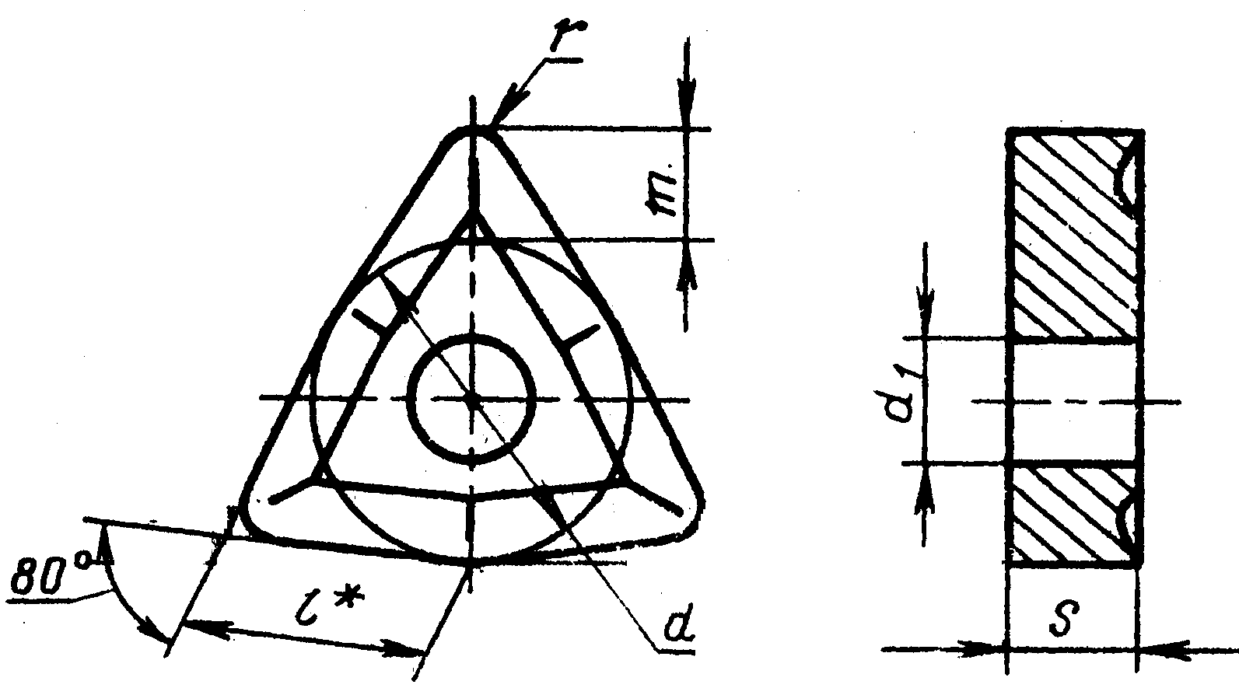

ОБОЗНАЧЕНИЕ ПЛАСТИН КЛАССОВ ДОПУСКОВ |  | РАЗМЕРЫ ПЛАСТИН
U
цифровое | буквенное | L | d | dl | s | r | m
02114-060304 | WNUM-060304* | 6,5 | 9,525 | 3,81 | 3,18 | 0,4 | 2,424
02114-060308 | WNUM-060308* |  |  |  |  | 0,8 | 2,202
02114-060404 | WNUM-060404* | 6,5 | 9,525 | 3,81 | 4,76 | 0,4 | 2,424
02114-080404 | WNUM-080404* | 8,7 | 12,700 | 5,16 | 4,76 | 0,4 | 3,306
02114-080408 | WNUM-080408* |  |  |  |  | 0,8 | 3,084
02114-100408 | WNUM-100408* | 10,8 | 15,875 | 6,35 | 4,76 | 0,8 | 3,966
02114-100412 | WNUM-100412* |  |  |  |  | 1,2 | 3,743
02114-100608 | WNUM-100608* | 10,8 | 15,875 | 6,35 | 6,35 | 0,8 | 3,966
02114-100612 | WNUM-100612* |  |  |  |  | 1,2 | 3,743
02114-120612 | WNUM-120612* | 12,8 | 19,050 | 7,93 | 6,35 | 1,2 | 4,625

ГОСТ 19049-80 МАРКИ СПЛАВОВ: ВК6, ВК8, ВП3325, ВП3115, Т5К10, Т15К6,

ВП1255, ТТ20К9, ВК60М, ВК6М см. отмеченные*

ПЛАСТИНЫ РЕЖУЩИЕ СМЕННЫЕ МНОГОГРАННЫЕ ТВЕРДОСПЛАВНЫЕ КВАДРАТНОЙ ФОРМЫ НАЗНАЧЕНИЕ: ДЛЯ ТОКАРНЫХ ПРОХОДНЫХ, РАСТОЧНЫХ РЕЗЦОВ И ТОРЦЕВЫХ ФРЕЗ.

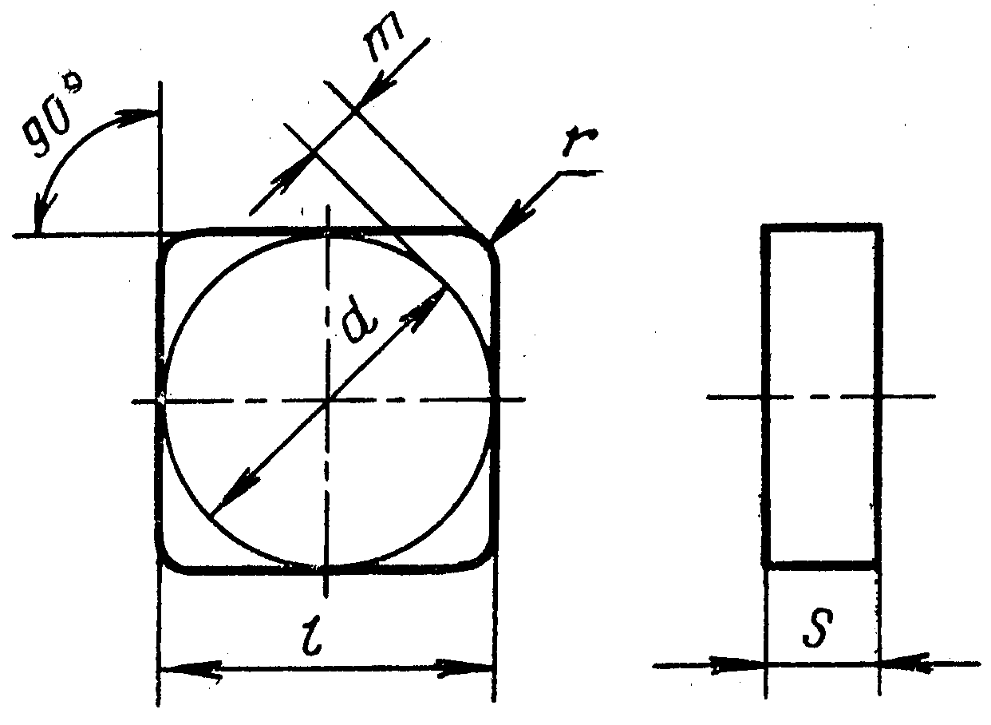

ОБОЗНАЧЕНИЕ ПЛАСТИН КЛАССОВ ДОПУСКОВ |  |  |  | РАЗМЕРЫ ПЛАСТИН
U |  | G |  | L=d | s | r | m
цифровое | буквенное | цифровое | буквенное
03111-090304 | SNUN-090304 | 03131-090304 | SNGN-090304 | 9,525 | 3,18 | 0,4 | 1,808
03111-090308 | SNUN-090308 | 03131-090308 | SNGN-090308 | 9,525 | 3,18 | 0,8 | 1,644
 |  | 03131-120300 | SNGN-120300* | 12,700 | 3,18 | 0,2 | 2,546
03111-120304 | SNUN-120304 | 03131-120304 | SNGN-120304* | 12,700 | 3,18 | 0,4 | 2,465
03111-120308 | SNUN-120308 | 03131-120308 | SNGN-120308 | 12,700 | 3,18 | 0,8 | 2,301
03111-120312 | SNUN-120312 | 03131-120312 | SNGN-120312* | 12,700 | 3,18 | 1,2 | 2,137
03111-120316 | SNUN-120316 | 03131-120316 | SNGN-120316* | 12,700 | 3,18 | 1,6 | 1,972
03111-120408 | SNUN-120408 | 03131-120408 | SNGN-120408 | 12,700 | 4,76 | 0,8 | 2,301
03111-120412 | SNUN-120412 | 03131-120412 | SNGN-120412 | 12,700 | 4,76 | 1,2 | 2,137
03111-120424 | SNUN-120424 |  |  | 12,700 | 4,76 | 2,4 | 1,644
03111-150408 | SNUN-150408 | 03131-150408 | SNGN-150408 | 15,975 | 4,76 | 0,8 | 2,959
03111-150412 | SNUN-150412* | 03131-150412 | SNGN-150412 | 15,975 | 4,76 | 1,2 | 2,795
03111-150416 | SNUN-150416 | 03131-150416 | SNGN-150416 | 15,975 | 4,76 | 1,6 | 2,630
03111-150424 | SNUN-150424 |  |  | 15,975 | 4,76 | 2,4 | 1,644
 |  | 03131-190400 | SNGN-190400* | 19,050 | 4,76 | 0,2 | 3,861
03111-190412 | SNUN-190412* | 03131-190412 | SNGN-190412* | 19,050 | 4,76 | 1,2 | 3,452
03111-190416 | SNUN-190416 | 03131-190416 | SNGN-190416 | 19,050 | 4,76 | 1,6 | 2,288
03111-190424 | SNUN-190424 |  |  | 19,050 | 4,76 | 2,4 | 2,951

ГОСТ 19050-80 МАРКИ СПЛАВОВ: ВК6, ВК8, ВП3325, ВП3115, Т5К10, Т15К6,

ВП1255, ТТ20К9, ВК60М, ВК6М см. отмеченные*

ПЛАСТИНЫ РЕЖУЩИЕ СМЕННЫЕ МНОГОГРАННЫЕ ТВЕРДОСПЛАВНЫЕ КВАДРАТНОЙ ФОРМЫ С ЗАДНИМ УГЛОМ 11°. НАЗНАЧЕНИЕ: ДЛЯ ТОКАРНЫХ ПРОХОДНЫХ, РАСТОЧНЫХ РЕЗЦОВ И ТОРЦЕВЫХ ФРЕЗ.

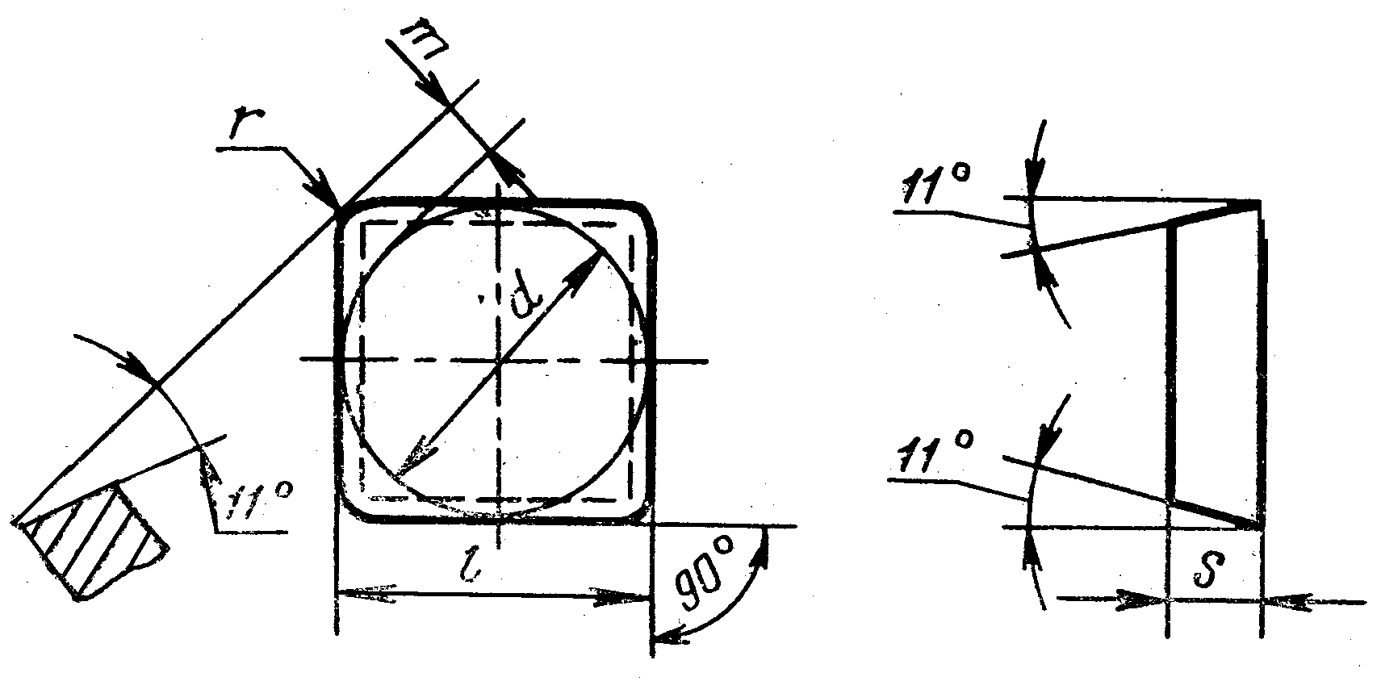

ОБОЗНАЧЕНИЕ ПЛАСТИН КЛАССОВ ДОПУСКОВ |  |  |  | РАЗМЕРЫ ПЛАСТИН
U |  | G |  | L=d | s | r | m
цифровое | буквенное | цифровое | буквенное
 |  | 03331-090300 | SPGN-090300 | 9,525 | 3,18 | 0,2 | 1,889
03311-090304 | SPUN-090304* | 03331-090304 | SPGN-090304* | 9,525 | 3,18 | 0,4 | 1,808
03311-090308 | SPUN-090308* | 03331-090308 | SPGN-090308* | 9,525 | 3,18 | 0,8 | 1,644
 |  | 03331-120300 | SPGN-120300* | 12,700 | 3,18 | 0,2 | 2,546
03311-120304 | SPUN-120304* | 03331-120304 | SPGN-120304* | 12,700 | 3,18 | 0,4 | 2,465
03311-120308 | SPUN-120308* | 03331-120308 | SPGN-120308* | 12,700 | 3,18 | 0,8 | 2,301
03311-120312 | SPUN-120312 | 03331-120312 | SPGN-120312 | 12,700 | 3,18 | 1,2 | 2,137
03311-120408 | SPUN-120408 | 03331-120408 | SPGN-120408 | 12,700 | 3,18 | 0,8 | 2,301
03311-150408 | SPUN-150408* | 03331-150408 | SPGN-150408* | 15,875 | 4,76 | 0,8 | 2,959
03311-150412 | SPUN-150412 | 03331-150412 | SPGN-150412 | 15,875 | 4,76 | 1,2 | 2,795
03311-150416 | SPUN-150416* | 03331-150416 | SPGN-150416* | 15,875 | 4,76 | 1,6 | 2,630
 |  | 03331-190400 | SPGN-190400* | 19,050 | 4,76 | 0,2 | 3,861
03311-190408 | SPUN-190408 | 03331-190408 | SPGN-190408* | 19,050 | 4,76 | 0,8 | 3,616
03311-190412 | SPUN-190412 | 03331-190412 | SPGN-190412 | 19,050 | 4,76 | 1,2 | 3,452
03311-190416 | SPUN-190416 |  |  | 19,050 | 4,76 | 1,6 | 3,288
03311-250616 | SPUN-250616 |  |  | 25,400 | 6,35 | 1,6 | 4,608
03311-250620 | SPUN-250620 |  |  | 25,400 | 6,35 | 2,0 | 4,439

ГОСТ 19051-80 МАРКИ СПЛАВОВ: ВП3115

ПЛАСТИНЫ РЕЖУЩИЕ СМЕННЫЕ МНОГОГРАННЫЕ ТВЕРДОСПЛАВНЫЕ КВАДРАТНОЙ ФОРМЫ С ОТВЕРСТИЕМ. НАЗНАЧЕНИЕ: ДЛЯ ТОКАРНЫХ ПРОХОДНЫХ, РАСТОЧНЫХ РЕЗЦОВ И ТОРЦЕВЫХ ФРЕЗ.

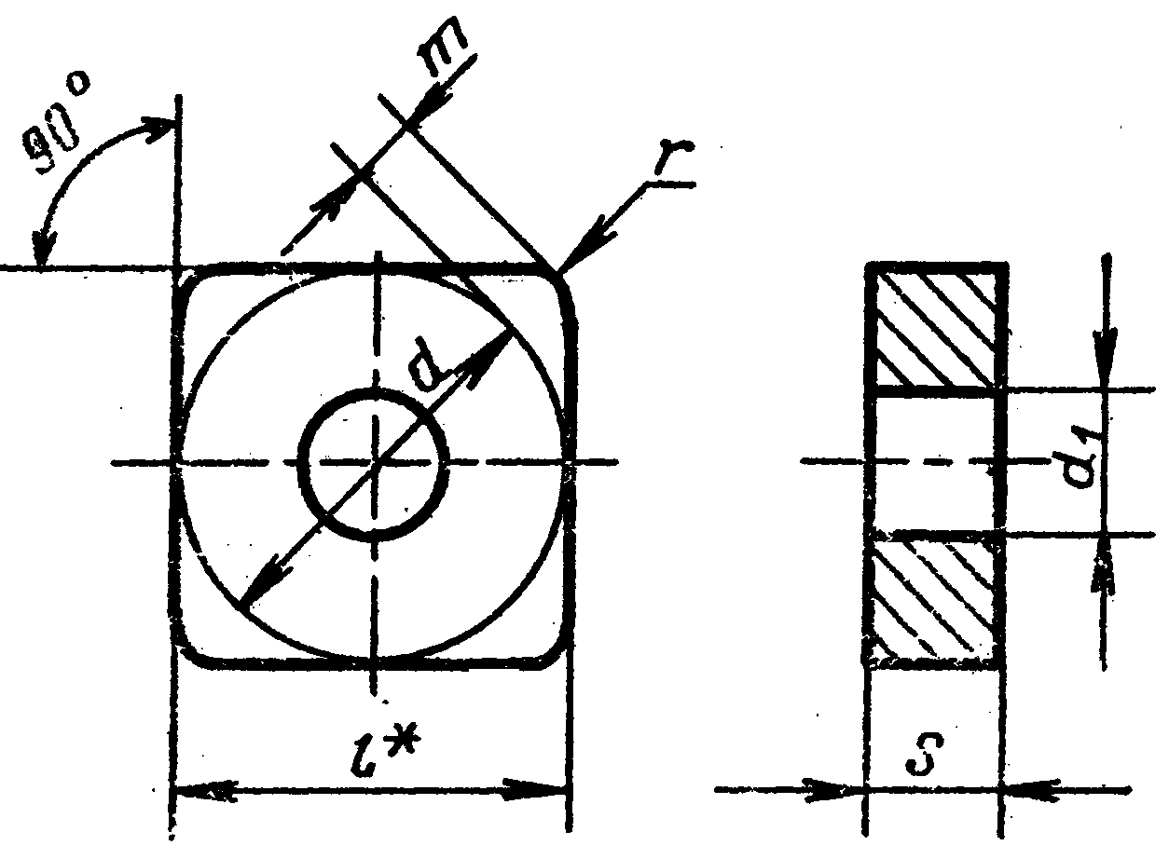

ОБОЗНАЧЕНИЕ ПЛАСТИН КЛАССОВ ДОПУСКОВ |  | РАЗМЕРЫ ПЛАСТИН
U
цифровое | буквенное | L=d | dl | s | r | m
03113-090308 | SNUA-090308 | 9,525 | 3,81 | 3,18 | 0,4 | 1,808
03113-120408 | SNUA-120408 | 9,525 | 3,81 | 3,18 | 0,8 | 1,644
03113-120412 | SNUA-120412 | 12,700 | 5,16 | 4,76 | 0,4 | 2,465
03113-150412 | SNUA-150412 | 12,700 | 5,16 | 4,76 | 0,8 | 2,301
03113-150416 | SNUA-150416 | 12,700 | 5,16 | 4,76 | 1,2 | 2,137
03113-190616 | SNUA-190616
03113-150412 | SNUA-150412 | 15,875 | 6,35 | 4,76 | 1,2 | 2,796
03113-150416 | SNUA-150416 | 15,875 | 6,35 | 4,76 | 1,6 | 2,630
03113-190612 | SNUA-190612 | 19,050 | 7,93 | 6,35 | 1,2 | 3,452
03113-190616 | SNUA-190616 | 19,050 | 7,93 | 6,35 | 1,6 | 3,288
03113-190624 | SNUA-190624 | 19,050 | 7,93 | 6,35 | 2,4 | 2,961
03113-250716 | SNUA-250716 | 25,400 | 9,12 | 7,94 | 1,6 | 4,598
03113-250724 | SNUA-250724 | 25,400 | 9,12 | 7,94 | 2,4 | 4,274

ГОСТ 19052-80 МАРКИ СПЛАВОВ: ВК6, ВК8, ВП3325, ВП3115, Т5К10, Т15К6,

ВП1255, ТТ20К9, ВК60М, ВК6М см. отмеченные*

ПЛАСТИНЫ РЕЖУЩИЕ СМЕННЫЕ МНОГОГРАННЫЕ ТВЕРДОСПЛАВНЫЕ КВАДРАТНОЙ ФОРМЫ С ОТВЕРСТИЕМ И СТРУЖКОЛОМАЮЩИМИ КАНАВКАМИ НА ОДНОЙ СТОРОНЕ. НАЗНАЧЕНИЕ: ДЛЯ ТОКАРНЫХ ПРОХОДНЫХ, РАСТОЧНЫХ РЕЗЦОВ И ТОРЦЕВЫХ ФРЕЗ.

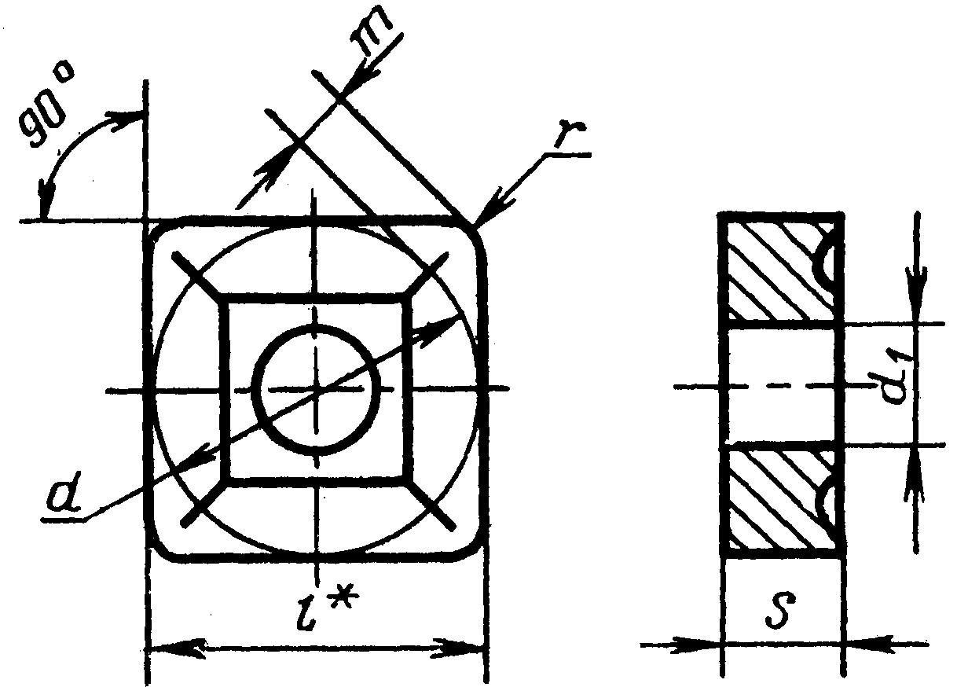

ОБОЗНАЧЕНИЕ ПЛАСТИН КЛАССОВ ДОПУСКОВ |  |  |  | РАЗМЕРЫ ПЛАСТИН
U |  | M
цифровое | буквенное | цифровое | буквенное | L=d | dl | s | r | m
03114-090304 | SNUM-090304* | 03124-090304 | SNMM-090304* | 9,525 | 3,81 | 3,18 | 0,4 | 1,808
03114-090308 | SNUM-090308* | 03124-090308 | SNMM-090308* | 9,525 | 3,81 | 3,18 | 0,8 | 1,644
03114-120404 | SNUM-120404* | 03124-120404 | SNMM-120404* | 12,700 | 5,16 | 4,76 | 0,4 | 2,465
03114-120408 | SNUM-120408* | 03124-120408 | SNMM-120408* | 12,700 | 5,16 | 4,76 | 0,8 | 2,301
03114-120412 | SNUM-120412* | 03124-120412 | SNMM-120412* | 12,700 | 5,16 | 4,76 | 1,2 | 2,317
03114-150412 | SNUM-150412* | 03124-150412 | SNMM-150412* | 15,875 | 6,35 | 4,76 | 1,2 | 2,795
03114-150416 | SNUM-150416* | 03124-150416 | SNMM-150416* | 15,875 | 6,35 | 4,76 | 1,6 | 2,630
03114-190612 | SNUM-190612* | 03124-190612 | SNMM-190612* | 19,950 | 7,93 | 6,35 | 1,2 | 3,452
03114-190616 | SNUM-190616* | 03124-190616 | SNMM-190616* | 19,950 | 7,93 | 6,35 | 1,6 | 3,288
03114-190624 | SNUM-190624* | 03124-190624 | SNMM-190624* | 19,950 | 7,93 | 6,35 | 2,4 | 2,951
03114-250716 | SNUM-250716* | 03124-250716 | SNMM-250716* | 25,400 | 9,12 | 7,93 | 1,6 | 4,598
03114-250724 | SNUM-250724* | 03124-250724 | SNMM-250724* | 25,400 | 9,12 | 7,93 | 2,4 | 4,274

ГОСТ 19059-80 МАРКИ СПЛАВОВ: ВК6, ВК8, ВП3325, ВП3115, Т5К10, Т15К6,

ВП1255, ТТ20К9 см. отмеченные*

ПЛАСТИНЫ РЕЖУЩИЕ СМЕННЫЕ МНОГОГРАННЫЕ ТВЕРДОСПЛАВНЫЕ РОМБИЧЕСКОЙ ФОР-МЫ С УГЛОМ 80° ФОРМЫ С ОТВЕРСТИЕМ И СТРУЖКОЛОМАЮЩИМИ КАНАВКАМИ НА ОДНОЙ СТОРОНЕ. НАЗНАЧЕНИЕ: ДЛЯ ТОРЦЕВЫХ ФРЕЗ И СПЕЦИАЛЬНЫХ РЕЗЦОВ С УГЛОМ С=90°.

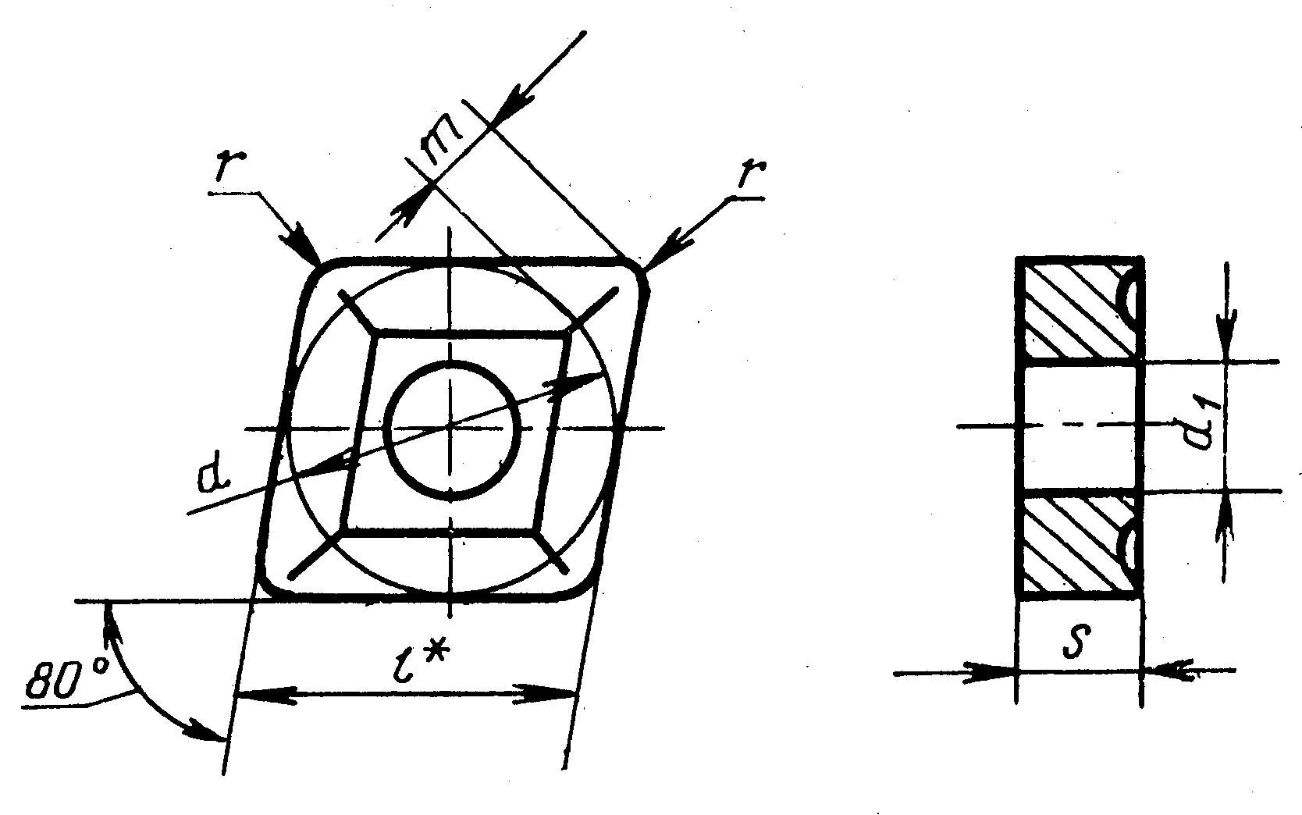

ОБОЗНАЧЕНИЕ ПЛАСТИН КЛАССОВ ДОПУСКОВ |  |  |  | РАЗМЕРЫ ПЛАСТИН
U |  | M
цифровое | буквенное | цифровое | буквенное | L | d | dl | s | r | m
05114-090304 | CNUM-090304 | 05124-090304 | CNMM-090304 | 9,7 | 9,525 | 3,81 | 3,18 | 0,4 | 2,425
05114-090308 | CNUM-090308 | 05124-090308 | CNMM-090308 |  |  |  |  | 0,8 | 2,205
05114-120404 | CNUM-120404 | 05124-120404 | CNMM-120404 | 12,9 | 12,700 | 5,16 | 4,76 | 0,4 | 3,307
05114-120408 | CNUM-120408 | 05124-120408 | CNMM-120408 |  |  |  |  | 0,8 | 3,088
05114-120412 | CNUM-120412 | 05124-120412 | CNMM-120412 |  |  |  |  | 1,2 | 2,867
05114-160412 | CNUM-160412 | 05124-160412 | CNMM-160412 | 16,1 | 15,875 | 6,35 | 4,76 | 1,2 | 3,748
05114-160416 | CNUM-160416 | 05124-160416 | CNMM-160416 |  |  |  |  | 1,6 | 3,528
05114-190608 | CNUM-190608 | 05124-190608 | CNMM-190608 | 19,3 | 19,050 | 7,93 | 6,35 | 0,8 | 4,851
05114-190616 | CNUM-190616 | 05124-190616 | CNMM-190616 |  |  |  |  | 1,6 | 4,411
05114-190612 | CNUM-190612 | 05124-190612 | CNMM-190612 |  |  |  |  | 1,2 | 4,631
05114-190624 | CNUM-190624 | 05124-190624 | CNMM-190624 |  |  |  |  | 2,4 | 3,960

ГОСТ 19063-80 МАРКИ СПЛАВОВ: ВК6, ВК8, ВП3325, ВП3115, Т5К10, Т15К6,

ВП1255, ТТ20К9 см. отмеченные*

ПЛАСТИНЫ РЕЖУЩИЕ СМЕННЫЕ МНОГОГРАННЫЕ ТВЕРДОСПЛАВНЫЕ ПЯТИГРАННОЙ ФОРМЫ. НАЗНАЧЕНИЕ: ДЛЯ ПРОХОДНЫХ РЕЗЦОВ С УГЛОМ С=60°.

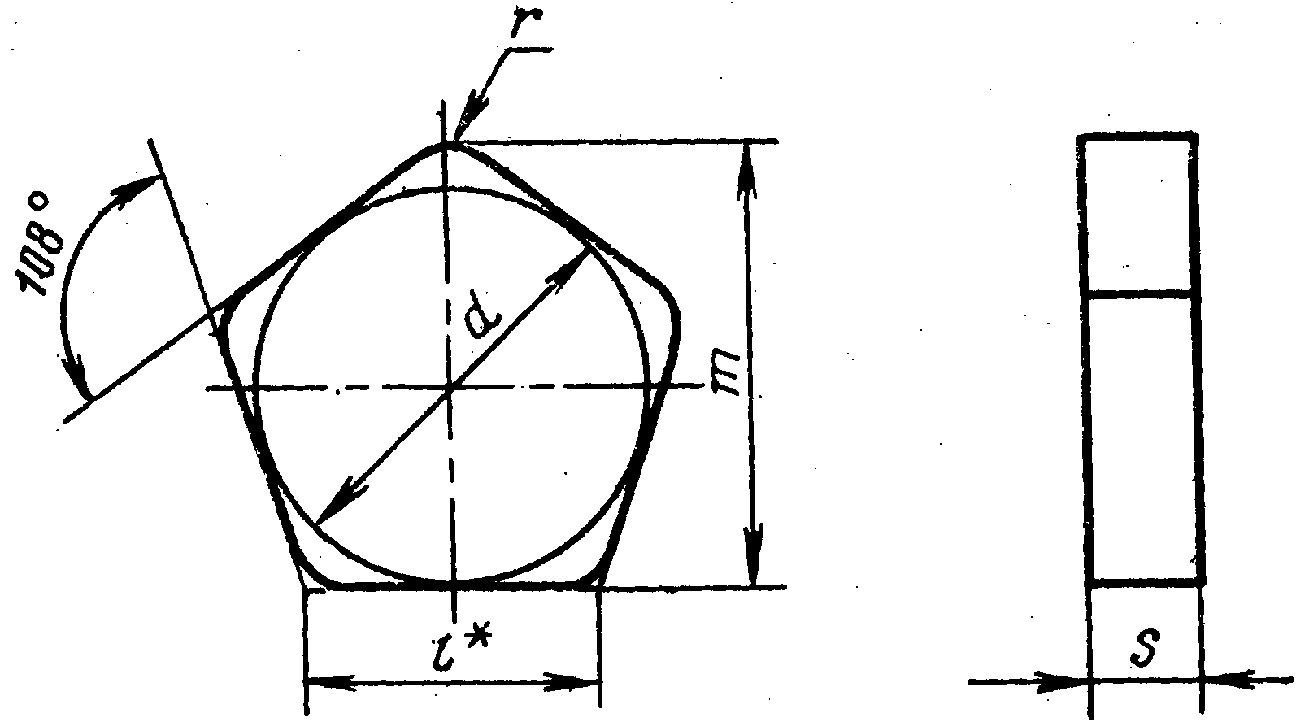

ОБОЗНАЧЕНИЕ ПЛАСТИН КЛАССОВ ДОПУСКОВ |  |  |  | РАЗМЕРЫ ПЛАСТИН
U |  | G
цифровое | буквенное | цифровое | буквенное | L | d | s | r | m
10111-060308 | PNUN-060308 | 10131-060308 | PNGN-060308 | 6,2 | 9,525 | 3,18 | 0,8 | 10,462
10111-060312 | PNUN-060312 | 10131-060312 | PNGN-060312 | 6,2 | 9,525 | 3,18 | 1,2 | 10,369
10111-090408 | PNUN-090408 | 10131-090408 | PNGN-090408 | 9,2 | 12,700 | 4,76 | 0,8 | 14,012
10111-090412 | PNUN-090412 | 10131-090412 | PNGN-090412 | 9,2 | 12,700 | 4,76 | 1,2 | 13,919
10111-130412 | PNUN-130412 | 10131-130412 | PNGN-130412 | 13,8 | 19,050 | 4,76 | 1,2 | 21,019
10111-130416 | PNUN-130416 | 10131-130416 | PNGN-130416 | 13,8 | 19,050 | 4,76 | 1,6 | 20,925

ГОСТ 19064-80 МАРКИ СПЛАВОВ: ВК6, ВК8, ВП3325, ВП3115, Т5К10, Т15К6,

ВП1255, ТТ20К9 см. отмеченные*

ПЛАСТИНЫ РЕЖУЩИЕ СМЕННЫЕ МНОГОГРАННЫЕ ТВЕРДОСПЛАВНЫЕ ПЯТИГРАННОЙ ФОРМЫ С ОТВЕРСТИЕМ. НАЗНАЧЕНИЕ: ДЛЯ ПРОХОДНЫХ РЕЗЦОВ С УГЛОМ С=60°И ТОРЦЕВЫХ ФРЕЗ.

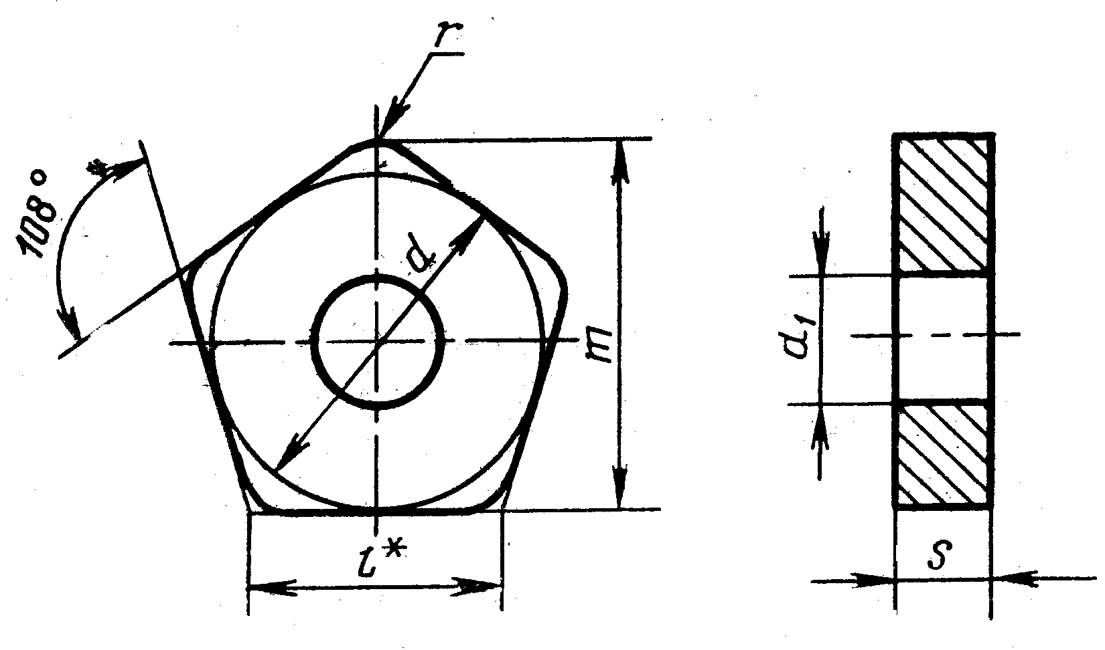

ОБОЗНАЧЕНИЕ ПЛАСТИН КЛАССОВ ДОПУСКОВ |  | РАЗМЕРЫ ПЛАСТИН
U
цифровое | буквенное | L | d | dl | s | r | m
10113-110408 | PNUA-110408 | 11,5 | 15,875 | 6,35 | 4,76 | 0,8 | 17,562
10113-110412 | PNUA-110412 | 13,8 | 19,050 | 7,93 | 4,76 | 1,2 | 21,019
10113-130612 | PNUA-130612 | 13,8 | 19,050 | 7,93 | 6,35 | 1,2 | 21,019
10113-160612 | PNUA-160612 | 16,1 | 22,200 | 7,93 | 6,35 | 1,2 | 24,541

ОБОЗНАЧЕНИЕ ПЛАСТИН КЛАССОВ ДОПУСКОВ |  |  |  | РАЗМЕРЫ ПЛАСТИН
М |  | Е
Цифровое | буквенное | цифровое | буквенное | L | d | dl | s | r | m
10123-110408 | PNMA-060608* | 10153-110408 | PNEA-110408* | 11,5 | 15,875 | 6,35 | 4,76 | 0,8 | 17,562
 | 110408 | 10153-110416 | PNEA-110416* |  |  |  |  | 1,6 | 17,357
10123-130412 | PNMA-130412* | 10153-130412 | PNEA-130412* | 13,8 | 19,050 | 7,93 | 4,76 | 1,2 | 21,019
 |  | 10153-130420 | PNEA-130420* |  |  |  |  | 2,0 | 20,832
10123-130612 | PNMA-130612* | 10153-130612 | PNEA-130612* | 13,8 | 19,050 | 7,93 | 6,35 | 1,2 | 21,019
 |  | 10153-130620 | PNEA-130620* |  |  |  |  | 2,0 | 20,832
10123-160612 | PNMA-160612* |  |  | 16,1 | 22,200 | 7,93 | 6,35 | 1,2 | 24,541

ГОСТ 19065-80 МАРКИ СПЛАВОВ: ВК6, ВК8, ВП3325, ВП3115, Т5К10, Т15К6,

ВП1255, ТТ20К9 см. отмеченные*

ПЛАСТИНЫ РЕЖУЩИЕ СМЕННЫЕ МНОГОГРАННЫЕ ТВЕРДОСПЛАВНЫЕ ПЯТИГРАННОЙ ФОРМЫ С ОТВЕРСТИЕМ И СТРУЖКОЛОМАЮЩИМИ КАНАВКАМИ НА ОДНОЙ СТОРОНЕ. НАЗНАЧЕНИЕ: ДЛЯ ТОРЦЕВЫХ ФРЕЗ И ПРОХОДНЫХ РЕЗЦОВ С УГЛОМ С=90°.

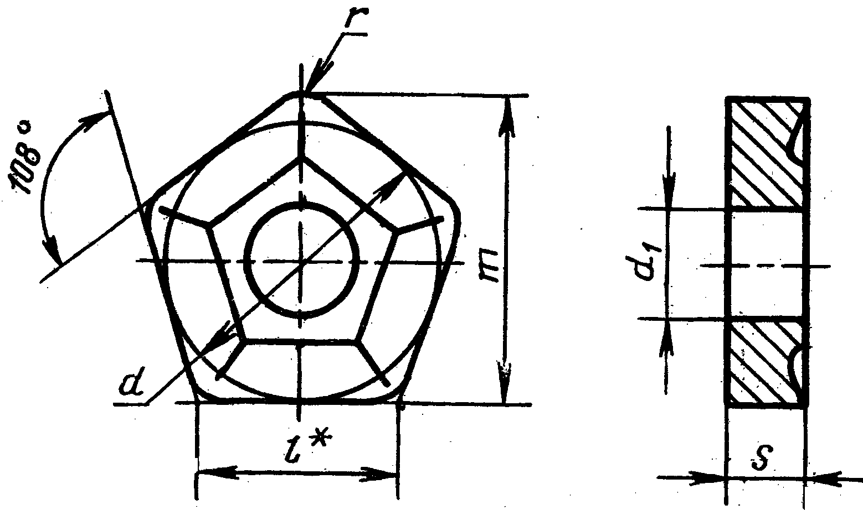

ОБОЗНАЧЕНИЕ ПЛАСТИН КЛАССОВ ДОПУСКОВ |  |  |  | РАЗМЕРЫ ПЛАСТИН
U |  | M
цифровое | буквенное | цифровое | буквенное | L | d | s | dl | r | m
10114-110408 | PNUM-110408 | 10124-110408 | PNMM-110408 | 11,5 | 15,875 | 4,76 | 6,35 | 0,8 | 17,562
10114-110416 | PNUM-110416 | 10124-110416 | PNMM-110416 |  |  |  |  | 1,6 | 17,375
10114-130412 | PNUM-130412 | 10124-130412 | PNMM-130412 | 13,8 | 19,030 | 4,76 | 7,93 | 1,2 | 21,019
10114-130420 | PNUM-130420 | 10124-130420 | PNMM-130420 |  |  |  |  | 2,0 | 20,832
10114-130612 | PNUM-130612 | 10124-130612 | PNMM-130612 | 13,8 | 19,030 | 6,35 | 7,93 | 1,2 | 21,019
10114-130620 | PNUM-130620 | 10124-130620 | PNMM-130620 |  |  |  |  | 2,0 | 20,832
10114-160612 | PNUM-160612 | 10124-160612 | PNMM-160612 | 16,1 | 22,200 | 6,35 | 7,93 | 1,2 | 24,541

ГОСТ 19073-80 МАРКА СПЛАВА: ВК15.

ПЛАСТИНЫ ОПОРНЫЕ СМЕННЫЕ МНОГОГРАННЫЕ ТВЕРДОСПЛАВНЫЕ ТРЕХГРАННОЙ ФОРМЫ.

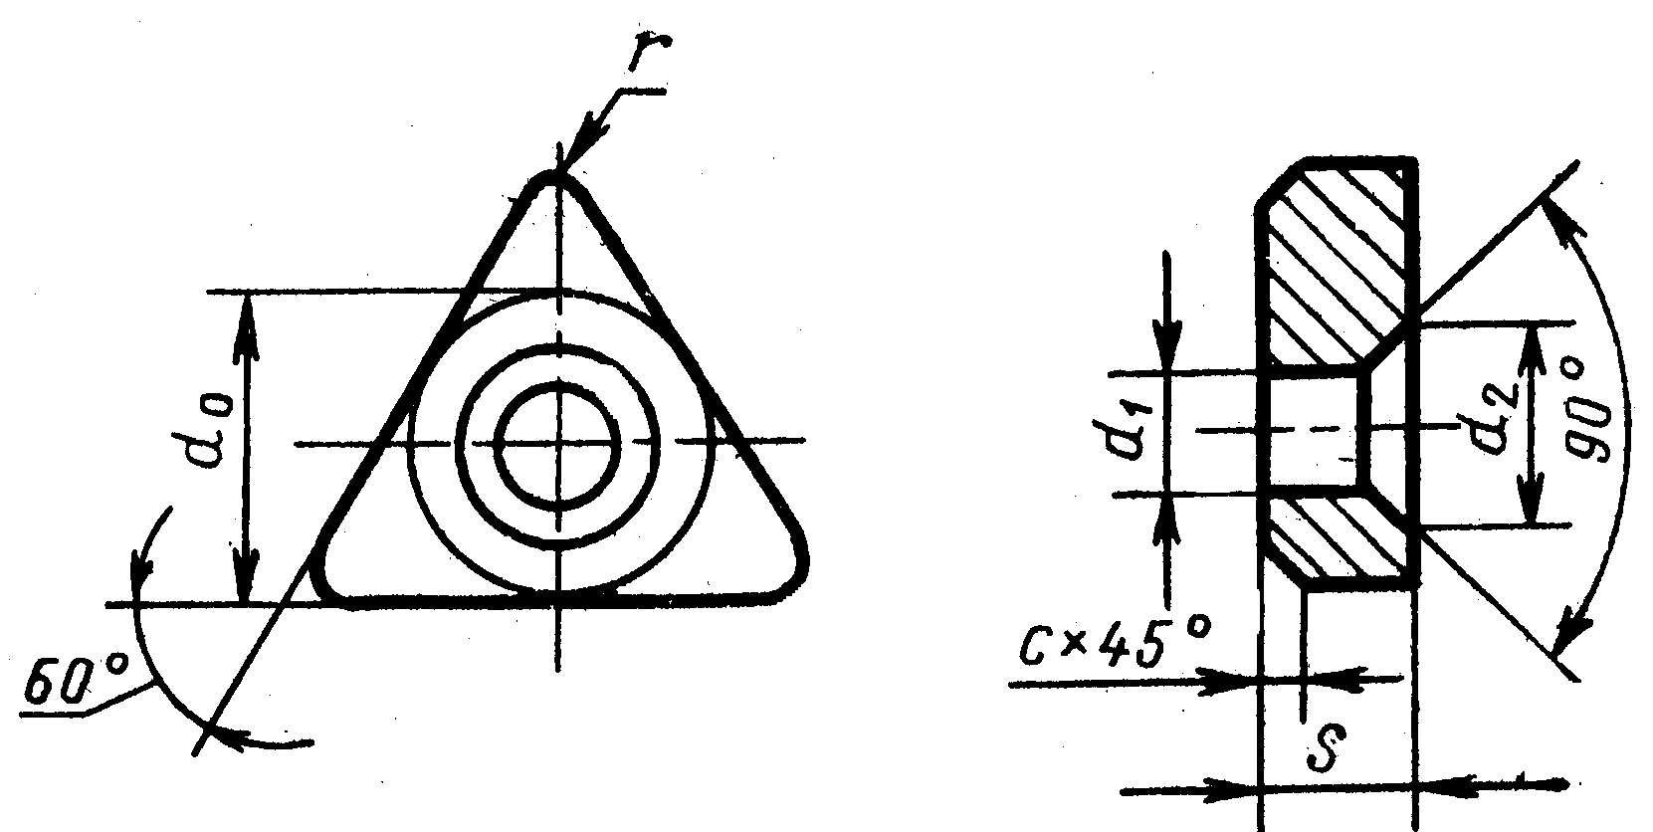

ОБОЗНАЧЕНИЕ ПЛАСТИН |  | РАЗМЕРЫ ПЛАСТИН
цифровое | буквенное | L | do | s | r | d1 | d2 | c | Масса
701-1103 | OTN-1103 | 11,0 | 6,1 | 3,18 | 0,8 | 2,26 | 4,1 | 0,5 | 1,81
701-1603 | OTN-1603 | 16,5 | 9,3 | 3,18 | 1,2 | 3,81 | 6,5 | 0,5 | 4,18
701-1604 | OTN-1604 | 16,5 | 9,3 | 4,76 | 0,8 | 3,81 | 6,5 | 0,8 | 6,35
701-2204 | OTN-2204 | 22,0 | 12,5 | 4,76 | 1,2 | 5,16 | 8,0 | 0,8 | 11,50
701-2704 | OTN-2704 | 27,5 | 15,6 | 4,76 | 1,6 | 6,35 | 9,2 | 0,8 | 17,90

ГОСТ 19074-80 МАРКА СПЛАВА: ВК15.

ПЛАСТИНЫ ОПОРНЫЕ СМЕННЫЕ МНОГОГРАННЫЕ ТВЕРДОСПЛАВНЫЕ ТРЕХГРАННОЙ ФОРМЫ С ЗАДНИМ УГЛОМ.
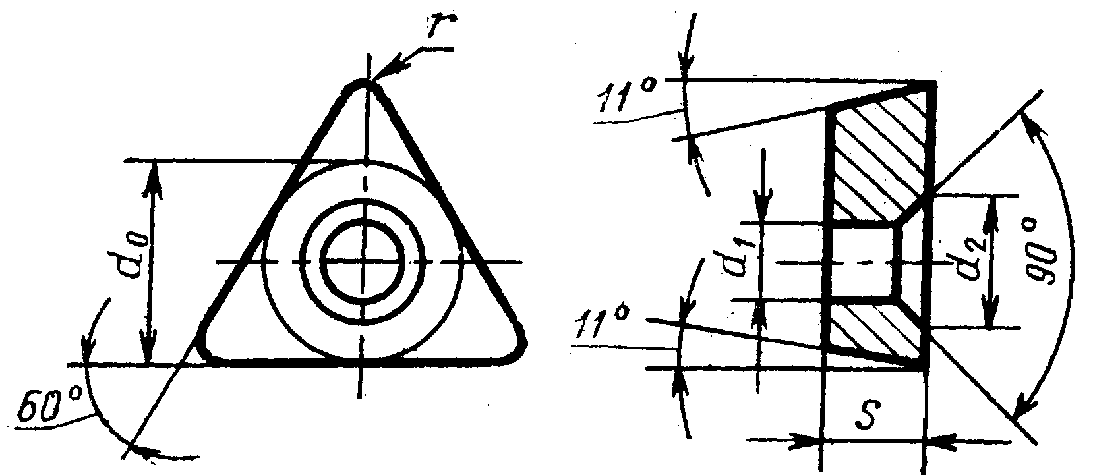

ОБОЗНАЧЕНИЕ ПЛАСТИН |  | РАЗМЕРЫ ПЛАСТИН
цифровое | буквенное | L | do | s | r | d1 | d2 | Масса
703-1102 | ОТР-1102 | 11,0 | 4,9 | 2,26 | 0,8 | 2,26 | 4,2 | 0,61
703-1603 | ОТР-1603 | 16,5 | 7,5 | 3,18 | 0,8 | 3,81 | 6,5 | 2,06
703-1604 | ОТР-1604 | 16,5 | 8,1 | 4,76 | 0,8 | 3,81 | 6,5 | 3,45
703-2204 | ОТР-2204 | 22,0 | 10,6 | 4,76 | 1,6 | 5,16 | 8,0 | 6,16

ГОСТ 19075-80 МАРКА СПЛАВА: ВК15.

ПЛАСТИНЫ ОПОРНЫЕ СМЕННЫЕ МНОГОГРАННЫЕ ТВЕРДОСПЛАВНЫЕ КВАДРАТНОЙ ФОРМЫ.
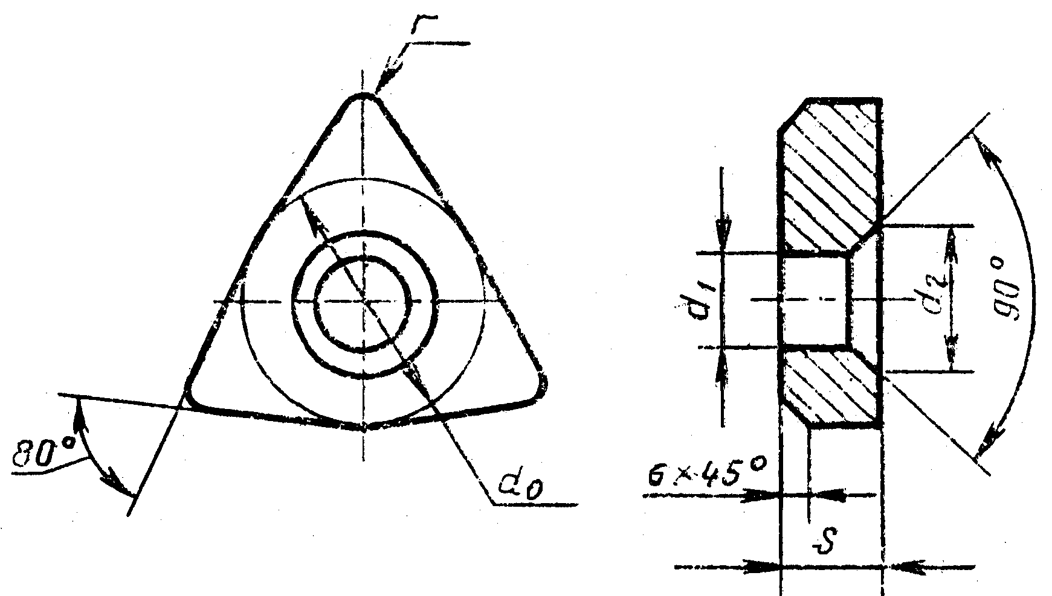

ОБОЗНАЧЕНИЕ ПЛАСТИН |  | РАЗМЕРЫ ПЛАСТИН
Цифровое | буквенное | Длина режущей кромки L | do | s | r | d1 | d2 | c | Масса,г
711-0603 | OWN-0603 | 6,5 | 9,3 | 3,18 | 0,8 | 3,81 | 6,5 | 0,5 | 3,26
711-0604 | OWN-0604 | 6,5 | 9,3 | 4,76 | 0,8 | 3,81 | 6,5 | 0,8 | 4,89
711-0804 | OWN-0804 | 8,7 | 12,5 | 4,76 | 0,8 | 5,16 | 8,0 | 0,8 | 8,87
711-1004 | OWN-1004 | 10,8 | 15,6 | 4,76 | 1,2 | 6,35 | 9,2 | 0,8 | 13,9
711-1006 | OWN-1006 |  | 15,6 | 6,35 |  |  |  |  | 18,60
711-1206 | OWN-1206 | 12,8 | 18,7 | 6,35 | 1,2 | 7,93 | 11,1 | 0,8 | 26,80

ГОСТ 19078-80 МАРКА СПЛАВА: ВК15.

ПЛАСТИНЫ ОПОРНЫЕ СМЕННЫЕ МНОГОГРАННЫЕ ТВЕРДОСПЛАВНЫЕ РОМБИЧЕСКОЙ ФОРМЫ С УГЛОМ 80°.

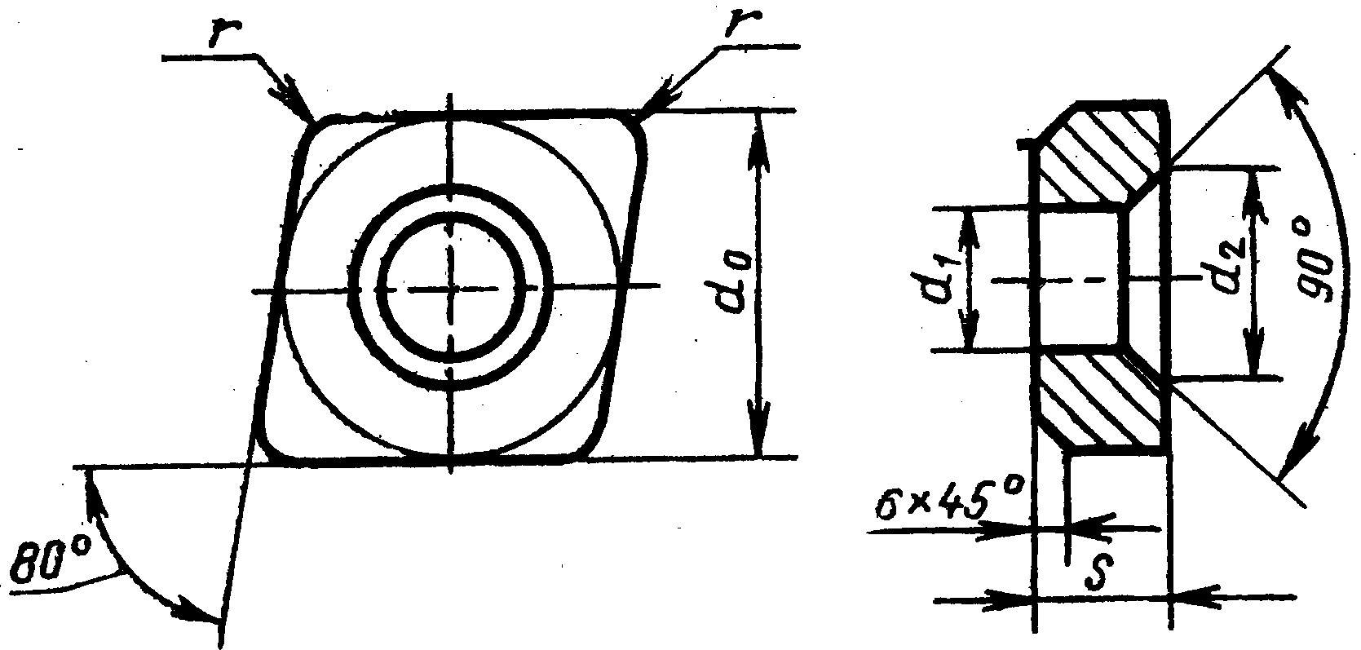
ОБОЗНАЧЕНИЕ ПЛАСТИН |  | РАЗМЕРЫ ПЛАСТИН
Цифровое | буквенное | Длина режущей кромки L | do | s | r | d1 | d2 | c | Масса,г
731-0803 | OСN-0803 | 8,1 | 7,7 | 3,18 | 0,4 | 3,18 | 5,5 | 0,5 | 2,15
731-0903 | OСN-0903 | 9,7 | 9,3 |  |  | 3,81 | 6,5 |  | 3,15
731-1203 | OСN-1203 | 12,9 | 12,5 |  | 1,2 | 5,16 | 8,0 | 0,8 | 5,80
731-1204 | OСN-1204 |  |  | 4,76 | 1,5 |  |  |  | 8,53
731-1604 | OСN-1604 | 16,1 | 15,6 |  | 1,6 |  |  |  | 13,40
731-1904 | OСN-1904 | 19,3 | 18,8 |  |  | 7,93 | 11,1 |  | 19,30

ГОСТ 19076-80 МАРКА СПЛАВА: ВК15.

ПЛАСТИНЫ ОПОРНЫЕ СМЕННЫЕ МНОГОГРАННЫЕ ТВЕРДОСПЛАВНЫЕ КВАДРАТНОЙ ФОРМЫ.

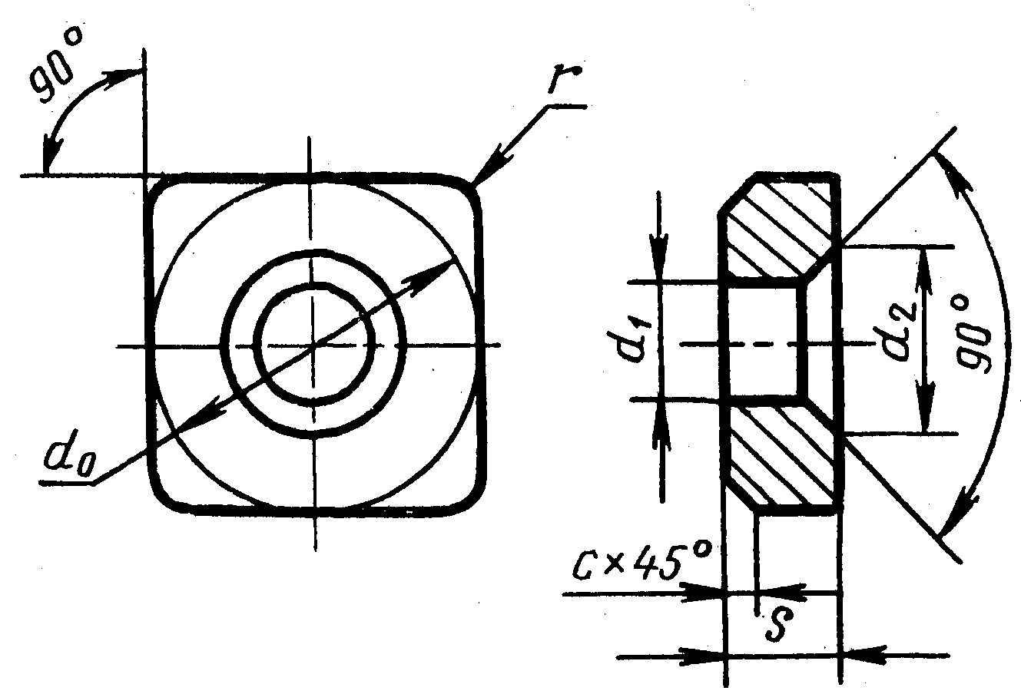

ОБОЗНАЧЕНИЕ ПЛАСТИН |  | РАЗМЕРЫ ПЛАСТИН
Цифровое | буквенное | Длина режущей кромки L | do | s | r | d1 | d2 | c | Масса,г
721-0903 | OSN-0903 | 9,5 | 9,3 | 3,18 | 0,8 | 3,81 | 6,5 | 0,5 | 3,16
721-1203 | OSN-1203 | 12,7 | 12,5 | 3,18 | 1,2 | 5,16 | 8,5 | 0,5 | 5,70
721-1204 | OSN-1204 | 12,7 | 12,5 | 4,76 | 1,2 | 5,16 | 8,5 | 0,8 | 8,55
721-1404 | OSN-1404 | 14,0 | 13,8 | 4,76 | 1,6 | 5,16 | 8,5 | 0,8 | 10,70
721-1504 | OSN-1504 | 15,9 | 15,6 | 4,76 | 1,6 | 6,35 | 10,5 | 0,8 | 13,40
721-1904 | OSN-1904 | 19,0 | 18,8 | 4,76 | 1,6 | 7,93 | 10,5 | 0,8 | 19,30
721-1906 | OSN-1906 | 19,0 | 18,8 | 6,35 | 2,5 | 7,93 | 12,5 | 0,8 | 25,90
721-2506 | OSN-2506 | 25,4 | 25,2 | 6,35 | 2,5 | 9,12 | 13,1 | 0,8 | 48,60

ГОСТ 19077-80 МАРКА СПЛАВА: ВК15.

ПЛАСТИНЫ ОПОРНЫЕ СМЕННЫЕ МНОГОГРАННЫЕ ТВЕРДОСПЛАВНЫЕ РОМБИЧЕСКОЙ ФОРМЫ С ЗАДНИМ УГЛОМ.
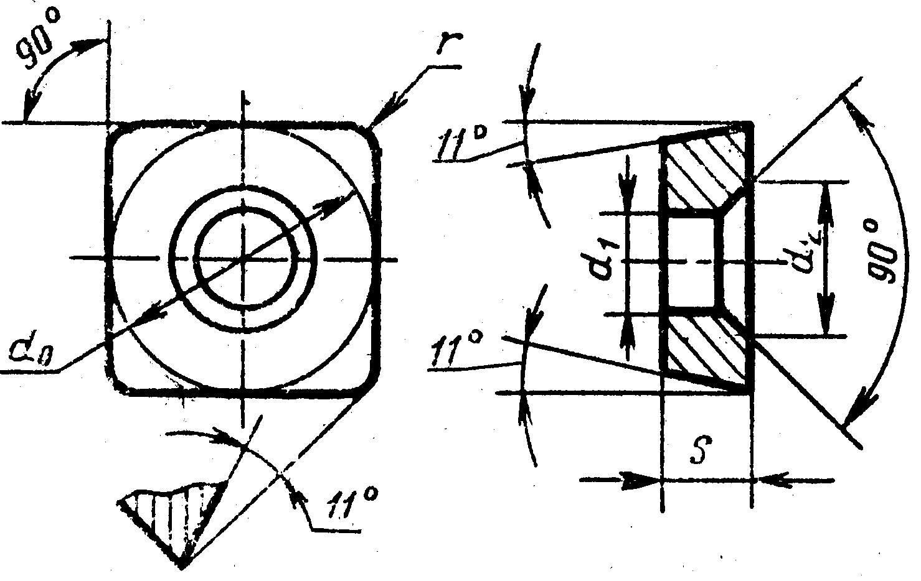
ОБОЗНАЧЕНИЕ ПЛАСТИН |  | РАЗМЕРЫ ПЛАСТИН
цифровое | буквенное | Длина режущей кромки L | do | s | r | d1 | d2 | Масса,г
723-0903 | OSР-0903 | 9,5 | 8,1 | 3,18 | 0,8 | 3,81 | 6,5 | 1,84
723-1203 | OSР-1203 | 12,7 | 11,3 | 3,18 | 0,8 | 5,16 | 8,5 | 3,88
723-1504 | OSР-1504 | 15,9 | 13,8 | 4,76 | 1,2 | 6,35 | 10,5 | 8,41
723-1904 | OSР-1904 | 19,0 | 17,0 | 4,76 | 0,8 | 7,93 | 12,5 | 13,20
723-1203-1 | OSР-1203-1 | 12,7 | 10,6 | 3,18 | 0,8 | 5,16 | 8,0 | 3,30
723-1204 | OSР-1204 | 12,7 | 11,3 | 4,76 | 0,8 | 5,16 | 8,0 | 5,60
723-2506 | OSР-2506 | 25,4 | 22,6 | 6,35 | 2,0 | 9,12 | 13,1 | 33,80

ГОСТ 19079-80 МАРКА СПЛАВА: ВК15.

ПЛАСТИНЫ ОПОРНЫЕ СМЕННЫЕ МНОГОГРАННЫЕ ТВЕРДОСПЛАВНЫЕ ПАРАЛЛЕЛОГРАМНОЙ ФОРМЫ.

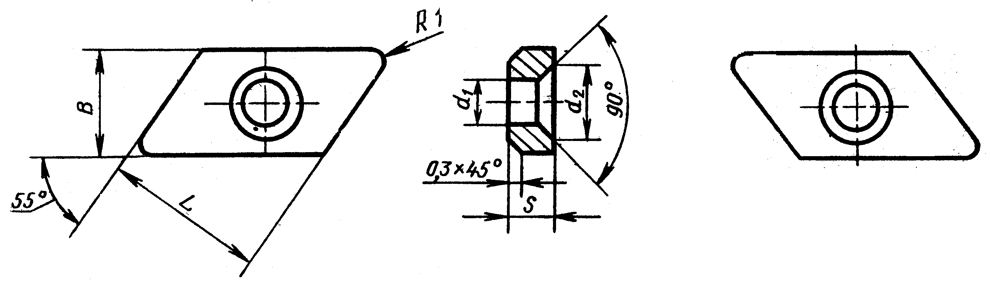
Правая пластина Левая пластина

ОБОЗНАЧЕНИЕ ПЛАСТИН |  |  |  | Длина режущей кромки L | D₀ | S | R | D1 | D2 | Масса
цифровое | буквенное | цифровое | буквенное
741-1704-1 | OKN-1704-R | 742-1704-2 | OKN-1704-2 | 17 | 13,8 | 9,8 | 4,2 | 3,81 | 6,2 | 8,60
741-1904-1 | OKN-1904-R | 742-1904-2 | OKN-1904-2 | 19 | 15.8 | 9,8 | 4,2 | 3,81 | 6.6 | 9.98

ГОСТ 19080-80 МАРКА СПЛАВА: ВК15.

ПЛАСТИНЫ ОПОРНЫЕ СМЕННЫЕ МНОГОГРАННЫЕ ТВЕРДОСПЛАВНЫЕ пятигранной формы.
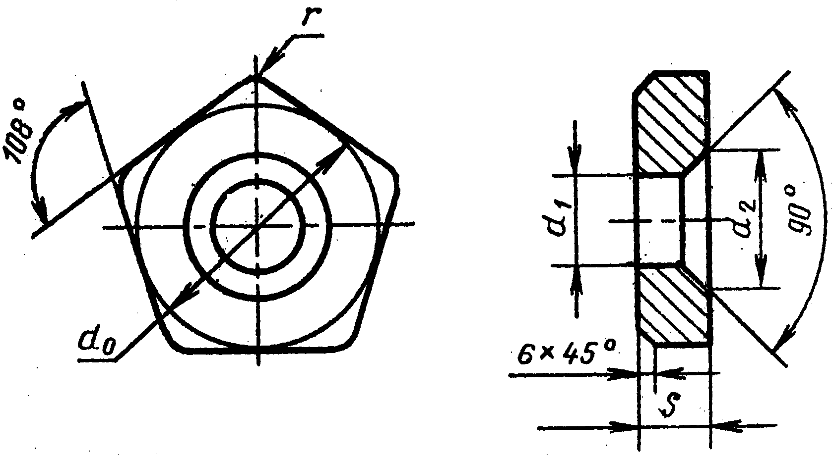
ОБОЗНАЧЕНИЕ ПЛАСТИН |  | Длина режущей кромки, L | Do | s | r | d1 | d2 | C | Масса,г
цифровое | буквенное
751-0603 | OPN-0603 | 6.9 | 9.3 | 3.18 | 1.2 | 3.8 | 6.5 | 0.5 | 2.81
751-0903 | OPN-0903 | 9.2 | 12.5 | 3.18 | 1.2 | 5.16 | 8.0 | 0.5 | 5.10
751-1104 | OPN-1104 | 11.5 | 15.6 | 4.76 | 1.6 | 6.55 | 9.2 | 0.8 | 12.00
751-1304 | OPN-1304 | 13.8 | 18.8 | 4.76 | 2.0 | 7.93 | 11.1 | 0.8 | 17.20
751-1306 | OPN-1306 | 13.8 | 18.8 | 6.55 |  |  |  |  | 23.10
751-1604 | OPN-1604 | 16.1 | 22.0 | 4.76 | 1.2 | 7.93 | 11.1 | 0.8 | 25.10

ГОСТ 19081-80 МАРКА СПЛАВА: ВК15

ПЛАСТИНЫ ОПОРНЫЕ СМЕННЫЕ МНОГОГРАННЫЕ ТВЕРДОСПЛАВНЫЕ

шестигранной формы

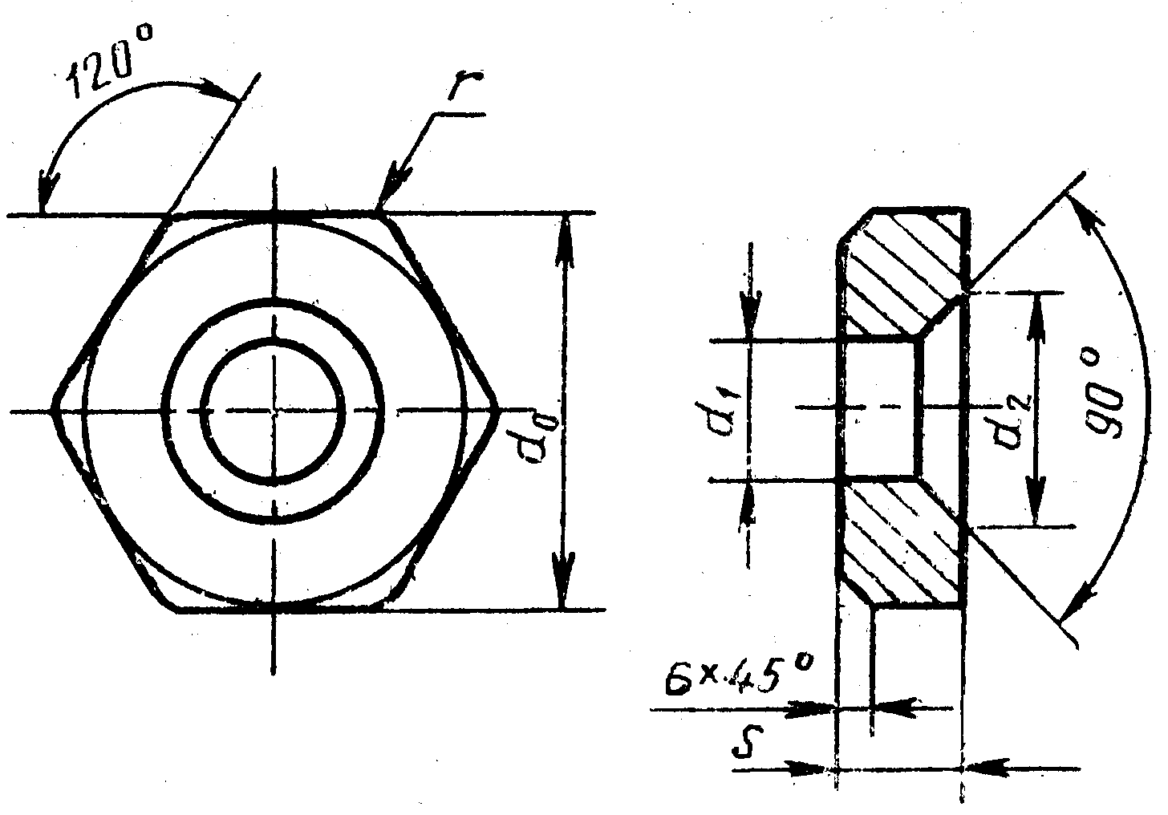

ОБОЗНАЧЕНИЕ ПЛАСТИН |  | Длина режущей кромки, L | Do | s | r | d₁ | d₂ | C | Масса,г
цифровое | буквенное
761-0904 | OHN-0904 | 9.1 | 15.6 | 4.76 | 1.6 | 6.35 | 9.2 | 0.8 | 11.4
761-1104 | OHN-1104 | 11.0 | 18.8 | 4.76 | 2.0 | 7.93 | 11.1 | 0.8 | 16.3
761-1106 | OHN-1106 | 11.0 | 18.8 | 6.35 |  |  |  |  | 21.8
761-1204 | OHN-1204 | 12.8 | 22.0 | 4.76 | 1.2 | 7.93 | 11.1 | 0.8 | 23.8

ПЛАСТИНЫ ОПОРНЫЕ СМЕННЫЕ МНОГОГРАННЫЕ ТВЕРДОСПЛАВНЫЕ

круглой формы

ГОСТ 19083-80 МАРКА СПЛАВА: ВК15

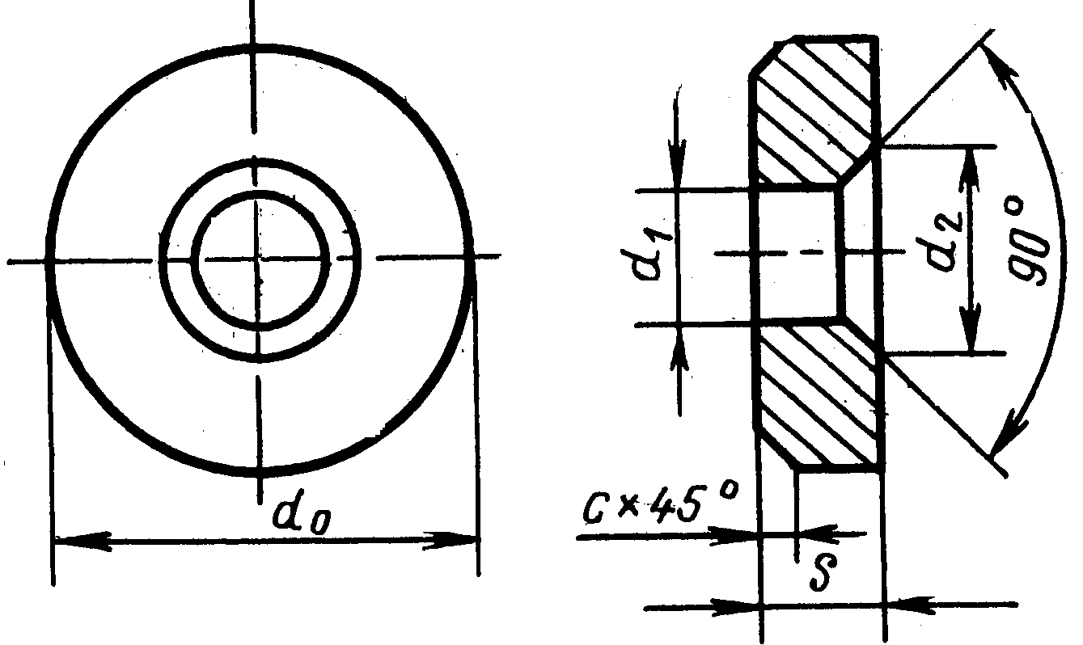

ОБОЗНАЧЕНИЕ ПЛАСТИН |  | Длина режущей кромки, L | Do | s | d₁ | d₂ | C | Масса,г
цифровое | буквенное
771-0903 | ORN-0903 | 9.525 | 9.3 | 3.18 | 3.81 | 6.5 | 0.5 | 2.39
771-1203 | ORN-1203 | 12.700 | 12.5 | 3.18 | 5.16 | 8.0 | 0.5 | 4.29
771-1504 | ORN-1504 | 15.875 | 15.6 | 4.76 | 6.35 | 9.2 | 0.8 | 10.10
771-1904 | ORN-1904 | 19.050 | 18.8 |  |  |  |  | 15.85
771-2204 | ORN-2204 | 22.200 | 22.0 |  |  |  |  | 22.65
771-2506 | ORN-2506 | 25.400 | 25.2 | 6.35 | 7.93 | 11.1 | 0.8 | 40.08

РАЗДЕЛ 1. ТЕХНИЧЕСКИЕ УСЛОВИЯ НА НЕСТАНДАРТНЫЕ ИЗДЕЛИЯ ИЗГОТОВЛЯЕМЫЕ

ПО ЧЕРТЕЖАМ ЗАКАЗЧИКА

ТУ 48-19-161-90 | Заготовки матриц и волокон специальные | вк6,вк8,вк15
ТУ 48-19-165-84 | Заготовки изделий из твердых сплавов марок | вк6,вк8,вк15
ТУ 48-19-183-76 | Заготовки концевых фрез и пластинки специальные из вольфрамовокобальтовых сплавов | вк6,вк8,вк10,вк15,вк20
ТУ 48-19-126-74 | Заготовки изделий из твердых сплавов марок | вк20,вк25
ТУ 48-19-178-84 | Заготовки изделий из твердых сплавов марок | вк3м,вк6м
ТУ 48-19-217-76 | Заготовки изделий из твердых сплавов марок | вк6ом,вк10ом
ТУ 48-19-209-88 | Заготовки изделий из твердых сплавов марок | вк10хом
ТУ 48-19-231-76 | Заготовки изделий из твердых сплавов марок | вк4в,вк6в,  вк8в,вк11в
ТУ 48-19-232-91 | Заготовки изделий из твердых сплавов марок | вк10кс,вк20кс  вк20к
ТУ 48-19-124-91 | Заготовки изделий из твердых сплавов марок | Т15к6,т14к8,т5к1

РАЗДЕЛ 2. ТЕХНИЧЕСКИЕ УСЛОВИЯ НА ОТДЕЛЬНЫЕ ВИДЫ НЕСТАНДАРТНЫХ ИЗДЕЛИЙ ИЛИ ГРУППЫ ИЗДЕЛИЙ ДЛЯ СПЕЦИАЛЬНЫХ ЦЕЛЕЙ ИЛИ КОНКРЕТНЫХ ПОТРЕБИТЕЛЕЙ

ТУ 48-19-136-91 | Оправки плавающие | ВК8
ТУ 48-19-97-92 | Пластины РПП2М-002 | ВК8В, ВК8ВК
ТУ 48-19-249-91 | Пластины 2349/1 | ВК8В
ТУ 48-19-170-82 | Пластины для бурового инструмента ударного действия | ВК8В, ВК11в, ВК15
ТУ 48-19-180-76 | Заготовки вставок для штамповки стальных шариков | вк10кс,вк20кс
ТУ 48-19-304-81 | Пластины фасонные для фрезерного дереворежущего инструмента | вк6, ВК8, ВК15
ТУ 48-19-300-78 | Заготовки вставок к блок-матрицам и опорных плит | ВК6, ВК8, ВК15
ТУ 48-4207-7-96 | Заготовки гребенок | ВК8В
ТУ 48-19-107-91 | Пластины для рубки ободковой бумаги | ВК8В
ТУ 48-19-428-87 | Заготовки для измерительного штампового инструмента  и станочных приспособлений для КАМАЗа  /марки сплавов для каждой группы формомар-  коразмеров указаны в чертежах к ТУ/ | ВК6, ВК8, ВК15,  ВК20, ВК20кс ВК3м  ВК15
ТУ 48-19-405-86 | Пластины сменные опорные | ВК15
ТУ 48-19-307-87 | Пластины режущие сменные многогранные для режущего инструмента | вп3115,вк3м,вк6м  вк6ом,т14к8,т15к6  т5к10,тт20к9
ТУ 48-19-64-91 | Пластины напаиваемые для режущего инструмента для ВАЗа | вк6,вк15,вк3м,  вк6м,вк6ом  т14к8,т15к6,т5к10
ТУ 48-19-67-78 | Заготовки для прессового штампового измерительного  инструмента и приспособлений для ВАЗа | вк6,вк8,вк15,вк10,  вк20,вк8в

